


PROYECTO DE USAID
PRO-INTEGRIDAD PÚBLICA

ASISTENCIA TÉCNICA PARA FORTALECER LAS CAPACIDADES INSTITUCIONALES DE TRANSPARENCIA, RENDICIÓN DE CUENTAS Y ÉTICA PÚBLICA EN SEIS MUNICIPALIDADES DE
EL SALVADOR



Unidad de acceso a la información pública

MANUAL DE PROCEDIMIENTOS PARA EL ACCESO A LA INFORMACIÓN PÚBLICA

MUNICIPALIDAD DE OLOCUILTA
DEPARTAMENTO DE LA PAZ

2018

MANUAL DE PROCEDIMIENTOS PARA EL ACCESO A LA INFORMACIÓN PÚBLICA DE LA MUNICIPALIDAD DE OLOCUILTA/Producto 5
Etapa III. Implementación de mejoras en áreas seleccionadas

Concejo Municipal 2015-2018

Coordinación y Fuente de Financiamiento:
Proyecto de USAID Pro Integridad Pública
Ing. Danilo Padilla, Representante Técnico
Licda. Fátima Mejía, Técnica de Capacitación y Monitoreo Ciudadano

Firma Consultora: AV Consultores S.A de C.V
Lyssette de Romero, coordinadora de la consultoría
Dinora de Alfaro, consultora responsable MIM de Zacatecoluca y Guazapa
Martha Rodríguez, consultora responsable MIM de Armenia y Olocuilta
Verónica Navas, consultora responsable MIM de Sonsonate y San Pedro Perulapán
Vanessa Aguilar, asistente técnico de la consultoría

“Este documento ha sido posible gracias al apoyo del pueblo de los Estados Unidos de América a través de la Agencia de los Estados Unidos para el Desarrollo Internacional (USAID. Los contenidos de este documento son responsabilidad de Tetra Tech DPK y su subcontratista AV Consultores, S. A. de C. V., y no reflejan necesariamente la opinión o puntos de vista del Proyecto de USAID”.

Los derechos de autor de este producto y materiales producidos son propiedad exclusiva de USAID y Tetra Tech DPK, para luego ser transferidos a los municipios asistidos por el Proyecto para su uso y reproducción

Contenido
ACRÓNIMOS Y SIGLAS 1
INTRODUCCIÓN 2
1. OBJETIVO 3
1.1 Objetivo general 3
1.2 Objetivo especifIcos 3
2. MARCO LEGAL 3
2.1 Constitución de la republica de El Salvador. 3
2.2 Leyes 3
2.3 Convenios 6
2.4 Reglamentos 7
3. ORIGEN DE LA INFORMACIÓN MUNICIPAL. 7
3.1 Normas básicas de la información municipal. 7
3.2 Infracciones y Sanciones en el marco de la LAIP. 11
3.3 Mecanismos de Custodia de la Información Restringida. 11
4. PROCESOS PARA EL ACCESO A LA INFORMACION PUBLICA 13
4.1 SUB PROCESO: ACCESO A LA INFORMACION oficiosa 14
4.1.1. Recolección de información 14
4.1.2. Publicación de la información 17
4.1.3. Acceso a la información oficiosa 19
4.2 SUB PROCESO: ACCESO A LA INFORMACION PUBLICA NO OFICIOSA 21
4.2.1. Solicitud de información 21
4.2.2. Recepción de solicitud 23
4.2.3. Gestión interna de información no oficiosa 27
4.2.4. Recepción de la información en la UAIP 30
4.2.5. Resolución de solicitud 33
4.2.6. Cierre de solicitud 36
4.3 SUB PROCESO: ACCESO A LA INFORMACION PUBLICA RESERVADA 38
4.3.1. Clasificación de información reservada 38
4.3.2. Índice de reserva y desclasificación de información 40
4.4.1. Clasificación de información confidencial 43
5. VIGENCIA 45
DEFINICIONES 46
ANEXOS. 48

ACRÓNIMOS Y SIGLAS

CIM Comisión de Integridad Municipal
IAIP Instituto de Acceso a la Información Pública
LAIP Ley de Acceso a la Información Pública
RELAIP Reglamento de la Ley de Acceso a la Información Pública
OGDA Oficial de gestión documental y archivo
OI Oficial de información
UAIP Unidad de Acceso a la Información Pública
USAID Agencia de los Estados Unidos para el Desarrollo Internacional

INTRODUCCIÓN

El presente documento establece el Manual de Procedimientos para el Acceso a la Informacion Pública de la Municipalidad de Olocuilta, en el marco del Proyecto de USAID Pro-Integridad Pública (El Proyecto) bajo el Contrato N°. AID-519-C-16-00001, y corresponde al quinto producto del subcontrato “Asistencia técnica para fortalecer las capacidades institucionales de transparencia, rendición de cuentas y ética pública en seis municipalidades de El Salvador”, específicamente en el municipio de Olocuilta, por medio de la Empresa AV Consultores S.A. de C.V.

Con la consultoría se implanta en la municipalidad de Olocuilta, una metodología de intervención denominado Modelo de Integridad Municipal (MIM) que tienen por objeto elevar los estándares de transparencia, rendición de cuentas y ética pública. Esta intervención se desarrollará en tres etapas, siendo estas: I. Condiciones previas; II. Aplicación del Modelo de Integridad Municipal (MIM) y III. Implementación de mejoras en áreas seleccionadas.

Para dar cumplimiento a las disposiciones de la Ley de Acceso a la Información Pública y su reglamento, se creó la Unidad de Acceso a la Información Pública (UAIP) el 01 de mayo de 2012, dicha unidad administrativa es la encargada de recibir y tramitar las peticiones de información.

El presente manual orienta el procedimiento a realizar para la recepción, trámite, control y seguimiento de todas las solicitudes de información y los mecanismos necesarios para la formulación de las solicitudes que presentan los ciudadanos y ciudadanas.

El Oficial de Acceso a la Información Pública, con fundamento en lo dispuesto en el Art.50 de la Ley de Acceso a la Información Pública; remite el presente manual y el Concejo Municipal de Olocuita, manifiesta que es de obligatoria observación y aplicación, para todo el personal de la Municipalidad, en lo que respecta a la administración de la Información, el cual esta estructurado así: Introducción, objetivos, marco legal, origen de la información municipal y proceso para el acceso a la información pública.

1. OBJETIVO

1.1 Objetivo general
El presente manual tienen como objetivo definir los procedimientos necesarios para dar cumplimiento a la Ley de Acceso a la Información Publica por parte de la Municipalidad de Olocuilta en lo relacionado a recepción, trámite, control y seguimiento de todas las solicitudes de información.

1.2 Objetivo especifIcos
- Establecer el marco legal relacionado con el Derecho de Acceso a la Información Publica y protección de datos personales.
- Definir los procesos conforme a los tipos de información que la LAIP.
- Delimitar los servicios que presta la Unidad de Acceso a la Información Pública.
- Elaborar un manual mediante procedimientos sencillos y expeditos, conforme a la LAIP.

2. MARCO LEGAL
El marco legal vinculante en el presente manual, esta establecido en lo que dice la:

2.1 Constitución de la republica de El Salvador.
Decreto numero 38, 15 diciembre 1983, Diario Oficial 234, Tomo 281 del 16 de diciembre de 1983.
- Artículo 6 inc. 1 y último. Toda persona puede expresar y difundir libremente sus pensamientos siempre que no subvierta el orden público, ni lesione la moral, el honor, ni la vida privada de los demás. El ejercicio de este derecho no estará sujeto a previo examen, censura ni caución; pero los que haciendo uso de él, infrinjan las leyes, responderán por el delito que cometan.
- Se reconoce el derecho de respuesta como una protección a los derechos y garantías fundamentales de la persona.

- Artículo 18.- Toda persona tiene derecho a dirigir sus peticiones por escrito, de manera decorosa, a las autoridades legalmente establecidas; a que se le resuelvan, y a que se le haga saber lo resuelto.

- Artículo 24.- La correspondencia de toda clase es inviolable, interceptada no hará fe ni podrá figurar en ninguna actuación, salvo en los casos de concurso y quiebra. Se prohíbe la interferencia y la intervención de las comunicaciones telefónicas.

- Artículo 86 inc. último.- Los funcionarios del gobierno son delegados del pueblo y no tienen más facultades que las que expresamente les da la ley.

2.2 Leyes
2.2.1 Ley de Acceso a la Información Publica.

Artículo 6. Para los efectos de esta ley se entenderá por:
- Datos personales: la información privada concerniente a una persona, identificada o identificable, relativa a su nacionalidad, domicilio, patrimonio, dirección electrónica, número telefónico u otra análoga.

- Datos personales sensibles: los que corresponden a una persona en lo referente al credo, religión, origen étnico, filiación o ideologías políticas, afiliación sindical, preferencias sexuales, salud física y mental, situación moral y familiar y otras informaciones íntimas de similar naturaleza o que pudieran afectar el derecho al honor, a la intimidad personal y familiar y a la propia imagen.

- Información pública: es aquella en poder de los entes obligados contenida en documentos, archivos, datos, bases de datos, comunicaciones y todo tipo de registros que documenten el ejercicio de sus facultades o actividades, que consten en cualquier medio, ya sea impreso, óptico o electrónico, independientemente de su fuente, fecha de elaboración, y que no sea confidencial. Dicha información podrá haber sido generada, obtenida, transformada o conservada por éstos a cualquier título.

- Información oficiosa: es aquella información pública que los entes obligados deberán difundir al público en virtud de esta ley sin necesidad de solicitud directa.

- Información reservada: es aquella información pública cuyo acceso se restringe de manera expresa de conformidad con esta ley, en razón de un interés general durante un período determinado y por causas justificadas.

- Información confidencial: es aquella información privada en poder del Estado cuyo acceso público se prohíbe por mandato constitucional o legal en razón de un interés personal jurídicamente protegido.

Artículo 7. Están obligados al cumplimiento de esta ley los órganos del Estado, sus dependencias, las Instituciones Autónomas, las municipalidades o cualquier otra entidad u organismo que administre recursos públicos, bienes del Estado o ejecute actos de la administración pública en general. Se incluye dentro de los recursos públicos aquellos fondos provenientes de Convenios o Tratados que celebre el Estado con otros Estados o con Organismos Internacionales, a menos que el Convenio o Tratado determine otro régimen de acceso a la información.

También están obligadas por esta ley las sociedades de economía mixta y las personas naturales o jurídicas que manejen recursos o información pública o ejecuten actos de la función estatal, nacional o local tales como las contrataciones públicas, concesiones de obras o servicios públicos. El ámbito de la obligación de estos entes se limita a permitir el acceso a la información concerniente a la administración de los fondos o información pública otorgada y a la función pública conferida, en su caso.

En consecuencia, todos los servidores públicos, dentro o fuera del territorio de la República, y las personas que laboren en las entidades mencionadas en este artículo, están obligados al cumplimiento de la presente ley.

    - Ley de Etica Gubernamental
Artículo 3. Para los efectos de esta ley se entiende por:
a) Función pública: toda actividad temporal o permanente, remunerada o ad-honorem, realizada por una persona natural en nombre del estado, al servicio de este, o de sus entidades en cualquiera de sus niveles jerárquicos.

b) Funcionario Público: Persona natural que presta servicios, retribuidos o ad-honorem, permanentes o temporales en la administración del Estado, de los municipios y de las entidades oficiales autónomas sin excepción, por elección o por nombramiento, con facultad para tomar decisiones dentro de las atribuciones de su cargo.
c) Empleado Público: Persona natural que presta servicios, retribuidos o ad-honorem, permanentes o temporales en la administración pública y que actúan por orden o delegación del Ley de Ética Gubernamental funcionario o superior jerárquico, dentro de las facultades establecidas en su cargo.

d) Servidor Público: Persona natural que presta temporal o permanentemente servicios de la administración pública.

    - Codigo Penal
Artículo 283. El que hiciere un documento público o autenticado, total o parcialmente falso o altere uno verdadero, será sancionado con prisión de tres a seis años.

Si la conducta descrita en el inciso anterior se realizare en documento privado, se impondrá la misma pena si el agente actuare con ánimo de causar perjuicio a un tercero.

El que estando autorizado por la Administración Tributaria para imprimir los documentos relativos al control del Impuesto a la Transferencia de Bienes Muebles y a la Prestación de Servicios, elaborare, facilitare, hiciere circular o pusiera a disposición cualquiera de los referidos documentos a nombre de persona no inscrita en el Registro de Contribuyentes de la Dirección General de Impuestos Internos, o que contenga datos o información que no corresponden al contribuyente con el que se vinculan, será sancionado con prisión de cuatro a seis años.

Cuando el que incurriere en las conductas establecidas precedentemente no estuviera autorizado por la Administración Tributaria para imprimir los documentos relativos al control del Impuesto a la Transferencia de Bienes Muebles y a la Prestación de Servicios, la sanción a imponer se incrementará en dos terceras partes de la pena máxima estipulada.

Artículo 284. El que con motivo del otorgamiento o formalización de documento público o auténtico, insertare o hiciere insertar declaración falsa concerniente a un hecho que el documento debiere probar, será sancionado con prisión de tres a seis años.

Si la conducta descrita en el inciso anterior se realizare en documento privado, se impondrá la misma pena si el agente actuare con ánimo de causar perjuicio a un tercero.

El que emitiere o entregare documentos relativos al control del Impuesto a la Transferencia de Bienes Muebles y a la Prestación de Servicios, haciendo constar una operación que no se realizó o que habiéndose realizado se hagan constar cuantías y datos diferentes a los reales, será sancionado con prisión de cuatro a seis años.

Si los documentos referidos en el inciso anterior acreditaren como emisores a sujetos que no se encuentran inscritos en el registro de contribuyentes de la Administración Tributaria; contengan datos o información que no corresponden al contribuyente con el que se vinculan en él, la sanción se incrementará hasta en una tercera parte del máximo señalado en el inciso anterior.

Artículo 285. En los casos de los artículos anteriores, si el autor fuere funcionario o empleado público o notario y ejecutare el hecho en razón de sus funciones, la pena se aumentará hasta en una tercera parte del máximo y se impondrá, además inhabilitación especial para el ejercicio del cargo, empleo o funciones por igual tiempo.

Artículo 286. El que en todo o en parte haya suprimido, destruido u ocultado un documento público, auténtico o privado verdadero o una certificación o copia que lo sustituya legalmente, si de ello pudiere resultar perjuicio al Estado, a la sociedad o a los particulares, será sancionado con prisión de uno a tres años.

Artículo 287. El que con conocimiento de la falsedad y sin haber intervenido en ella, hiciere uso o tuviere en su poder un documento falsificado o alterado, sea público, auténtico o privado, será sancionado con prisión de tres a cinco años.

El que con conocimiento de la falsedad y sin haber intervenido en ella, tuviere en su poder o hubiere utilizado documentos relativos al control del Impuesto a la Transferencia de Bienes Muebles y a la Prestación de Servicios que acrediten como emisor a un contribuyente inscrito en el Registro que lleva la Administración Tributaria, y se comprobare que los documentos no han sido emitidos u ordenada su impresión por el contribuyente a quien acreditan tales documentos, será sancionado con prisión de cuatro a seis años.

Igual sanción se aplicará a quien comercializare con documentos relativos al control del Impuesto a la Transferencia de Bienes Muebles y a la Prestación de Servicios, sin tener autorización de la Administración Tributaria para imprimirlos o que teniéndola se comprobare que no han sido solicitados por los contribuyentes a quienes acreditan.

En ambos casos, cuando el documento acredite como emisor a un sujeto no inscrito como contribuyente en el Registro de la Administración Tributaria o contenga datos o información que no corresponde al contribuyente que acreditan, la sanción se incrementará hasta en una tercera parte del máximo señalado en el inciso anterior.

Artículo 288. El que usare como propio, pasaporte, o cualquier documento de identidad que no le correspondiere legalmente o el que cediere el propio, para que otro lo utilizare indebidamente, será sancionado con prisión de seis meses a un año.

2.3 Convenios
    - Convención Interamericana contra la Corrupción.
Artículo II. Propósitos
Los propósitos de la presente Convención son:
  - Promover y fortalecer el desarrollo, por cada uno de los Estados Partes, de los mecanismos necesarios para prevenir, detectar, sancionar y erradicar la corrupción; y
  - Promover, facilitar y regular la cooperación entre los Estados Partes a fin de asegurar la eficacia de las medidas y acciones para prevenir, detectar, sancionar y erradicar los actos de corrupción en el ejercicio de las funciones públicas y los actos de corrupción específicamente vinculados con tal ejercicio.

    - Convención de las Naciones Unidas contra la Corrupción
Artículo 10. Habida cuenta de la necesidad de combatir la corrupción, cada Estado parte, de conformidad con los principios fundamentales de su derecho interno, adoptará las medidas que sean necesarias para aumentar la transparencia en su administración pública, incluso en lo relativo a su organización, funcionamiento y procesos de adopción de decisiones, cuando proceda. Esas medidas podrán incluir, entre otras cosas:
    - La instauración de procedimientos o reglamentaciones que permitan al público en general obtener, cuando proceda, información sobre la organización, el funcionamiento y los procesos de adopción de decisiones de su administración pública y, con el debido respeto a la protección de la intimidad y de los datos personales, sobre las decisiones y actos jurídicos que incumban al público;
    - La simplificación de los procedimientos administrativos, cuando proceda, a fin de facilitar el acceso del público a las autoridades encargadas de la adopción de decisiones; y
    - La publicación de información, lo que podrá incluir informes periódicos sobre los riesgos de corrupción en su administración pública.

2.4 Reglamentos
Reglamento de la Ley de Acceso a la Información Pública
Artículo 20. El instituto establecerá los lineamientos generales que contengan los criterios para la clasificación, desclasificación y custodia de la información oficiosa, reservada, confidencial o pública, los cuales serán aplicado por los Entes Obligados al momento en que deba realizare dicha clasificación.

Sin perjuicio de lo establecido en el inciso anterior, el Titular del Ente Obligado podrá establecer criterios específicos cuando la naturaleza o especialidad de la información o de la Unidad Administrativa o la Autoridad correspondiente lo requieran, siempre que se justifique y no se contravengan los lineamientos expedidos por el Instituto.

3. ORIGEN DE LA INFORMACIÓN MUNICIPAL.

3.1 Normas básicas DE LA Información MUNICIPAL.
    - La Municipalidad clasificará su información de conformidad a lo establecido en el art. 6 de la Ley de Acceso a la Información Pública (Ver Anexo 1a y 1b).
Origen de la Información

Partidas de Nacimiento, defunción, divorcio, matrimonio, datos catastrales, presupuesto municipal, ordenanzas, actas municipales, Memorando, etc.
Mapas del CNR, Estadísticas del CAM o al Observatorio de Violencia Municipal, Estadísticas proporcionadas por los ministerios, informe finales de auditoría de la Corte de Cuenta.
Los planes de construcción de empresas que solicitan permisos ambientales; inversiones que puedan desarrollar proyectos especiales como el FOMILENIO, etc.

    - Toda la información generada por la Municipalidad, es de carácter pública, salvo restricciones establecidas por la LAIP, alguna se protege en virtud de sus características y de los intereses municipales o del mismo Estado, por causas justificables y por un plazo estipulado.

    - Cada una de las Jefaturas de las Unidades Administrativas de la Municipalidad, serán las personas responsables de solventar los requerimientos sobre Solicitudes de Información recepcionadas por el oficial de información y Clasificación de Información, y podrán designar a un enlace para actualizar información que maneja exclusivamente cada unidad, entre otros aspectos requeridos por la UAIP. Es de vital importancia, que las jefaturas cumplan con los requerimientos de la UAIP, en virtud que existen plazos de entrega, a fin de no tener ningun inconveniente con la información que se proporcione, y prevenir procedimientos sancionadores por parte del Instituto de Acceso a la Información Pública (IAIP).

    - Cuando las jefaturas de las Unidades o Departamentos de la Municipalidad, emitan puntos para ser discutidos por el Concejo Municipal, qué tipo de información es la que presentan, ya sea de carácter pública, oficiosa, reservada, o confidencial; y si para el caso, fuere reservada, deberan de justificar por qué la consignan de esa manera lo que agilizará la labor de la Secretaría Municipal.

Para el caso en que los miembros del Concejo Municipal propongan puntos para discución, la información contenida deberá ser clasificada por la Secretaría Municipal e informar al Concejo al momento de la lectura de cada acta.

DE LA INFORMACIÓN PUBLICA
    - En relación a la Información Publica, las unidades administrativas, que posean este tipo de información, deberan entregarla cuando ésta sea requerida, en el plazo que ya se encuentra estipulado en los procedimientos.

DE LA INFORMACIÓN OFICIOSA.
    - Las Unidades administrativas que produzca información oficiosa, establecida en el art.10 de la LAIP, deberá enviarla inmediatamente se haya producido a la UAIP, en atención que se actualiza trimestralmente en el sitio web de la Municipalidad y conforme a los lineamientos del IAIP.
Proceso de preparación de la información oficiosa
Se publica la información oficiosa en los meses de enero, abril, julio y octubre de cada año.
DE LA INFORMACIÓN RESERVADA

    - La clasificación estará reflejada a traves de un acto administrativo, que debe ser emitido por la persona que el Concejo Municipal designe o su delegado, el cual debera ser aprobada por la mayoria del Concejo Municipal. El acto administrativo, se materializa con la Declaratoria de Reserva o Resolución de Reserva o en su defecto la Declaratoria de No existencia de información reservada.

    - El proceso de clasificación de la información, deberá realizarse en dos pasos: preclasificación y clasificación.
- La preclasificación se entenderá como el proceso realizado por el funcionario responsable de la producción o transformación de la información, quien definirá si a su criterio la información cumple con lo requerido en la ley, procediendo a declararla o no como reservada.

- El proceso de Clasificación será realizado por el titular o su delegado, quien finalmente tendrá la potestad de clasificar o no la información remitida por las Unidades administrativas. Así mismo la delegación que realiza el titular representa la transferencia del ejercicio de la potestad, pero no la responsabilidad total de la clasificación de la información, en virtud que se convierte en solidariamente responsable de los actos errados de clasificación que realicen los preclasificadores.

    - En el caso de existir duda, sobre si un documento es clasificable, bajo la categoría de reservado, prevalecerá el criterio de plena o máxima publicidad del documento, según lo establecido en el Art. 5 de la LAIP, caso contrario, de no existir motivos justificados de reserva, se considerará negligencia por ineficiencia en la determinación administrativa de los funcionarios (concejales) de la Municipalidad.

    - La clasificación de información genera un acto administrativo y para tener validez debe poseer expresiones justificativas concretas, razonables y suficientes, evitando decisiones arbitrarias, antojadizas o equivocadas. Por esta razón, se pone a disposición una Matriz de Criterios Juridicos aplicables a la Clasificación de información, para efecto de facilitar el argumento, que debera ser agregado en cada declaratoria de reserva o resolución de reserva. (Ver Anexo 2).

    - Para clasificar la información, habrá que determinar si la información es o no reservada. Esta acción es desarrollada por los jefes o encargados de la unidades administrativas responsables de la pre-clasificación, bajo la aplicación de parametros y criterios legales nominados en el numeral 3.1.10, que ya consta en los anexos, y que permitirán establecer si la información se encuentra dentro de dicha categoria. Asimismo, ésta es una disposición del titular o delegado, cuyo decisión se expresará por medio de la declaratoria de reserva o resolución de reserva.Además se tendrá que generar el indice de reserva.

    - La Clasificación de la información, se podrá analizar desde dos puntos de vista: de forma inmediata, es decir cuando la información se genere, obtenga o transforme; ó de una manera posterior es decir, aquella información que se genera, transforma, o almacena, ya sea por una solicitud de acceso a la información o por ser anterior a la entrada en vigencia de la LAIP.

    - La clasificación reservada puede ser parcial o total, según se compruebe y motive de forma razonable y suficiente que incurren en uno o varios de los motivos establecidos en la ley. La clasificación de determinada información puede referirse tanto a un solo documento o varios que, bajo algún orden o sin él, están estructurados en un expediente. En este sentido, es posible que la clasificación reservada de un documento se refiera a varios documentos dentro de un expediente o del expediente completo.

    - Cuando se hubiere clasificado un documento como información reservada (Ver Anexo 3) , de acuerdo a lo establecido en el Art. 27 del RELAIP, deberá colocarse de manera visible en la primera página el acto administrativo denominado como “declaratoria de reserva o resolución de reserva”, indicando su carácter reservado, la fecha de la clasificación, su fundamento legal o motivación de reserva, el periodo de reserva, las personas autorizadas para tener conocimiento de la misma y la firma del funcionario responsable de calificarla como tal.

    - Las Unidades administrativas, una vez hayan realizado el proceso de clasificación de la información reservada, deberán enviar a la UAIP, unicamente los datos de correlativo de declaratoria, rubro tematico, autoridad que reserva, unidad que genera, año, total o parcial, fecha de declaratoria, fundamento legal y plazo de reserva.

    - Conforme a lo establecido en el artículo 22 de la LAIP, la UAIP llevará control de la documentación clasificada como reservada, mediante la construcción del Índice de Información Reservada, el cual deberá ser actualizado dos veces en el año (los primeros 10 dias habiles de julio y enero), en el portal de transparencia de la Municipalidad; y enviado al Instituto de Acceso a la Información Pública de manera semestral. Esta atribución sera exclusiva del Oficial de Información de la Municipalidad.

    - La clasificación de la información, es un acto que puede ser revocado en cualquier momento por la misma administración pública, quien lo dicte materialmente (titular o delegado). Si se va a revocar una clasificación habrá que argumentar el por qué esta información ha sido mal clasificada y en su caso porqué debe ser de acceso público.

    - La información reservada podra desclasificarse al vencimiento del periodo de reserva, siendo automaticamente pública, sin necesidad de acuerdo o resolución previa; cuando desaparezcan las causa que dieron origen a tal clasificación y cuando el Instituto de Acceso a la Información Pública, así lo determine de conformidad a la Ley.

DE LA INFORMACIÓN CONFIDENCIAL
    - Todo servidor público de la Municipalidad que administre información declarada como confidencial no la podra revelar a personas ajenas de la municipalidad.

    - En los casos que la Municipalidad, publique documentos que contengan en su versión, información confidencial, se deberán eliminar los elementos clasificados de esta manera, por lo que se prepara una versión publica, suprimiendo los datos que expresen esa información.

    - De lo anterior, la UAIP estará a disposición de todas las unidades administrativa de la Municipalidad, a fin de brindarles asesoria con respecto a dudas que surgieren en la clasificación de la información confidencial.

    - En el caso que se remita una solicitud por el Organo Judicial, Fiscalia General de la Republica, Corte de Cuentas, Asamblea Legislativa, y otras autoridades dentro del marco legal de sus atribuciones; a cualquier Unidad, Departamento o Gerencia, está deberá ser remitida inmediatamente al asesor Juridico de la Municipalidad o autoridad que se estime competente, en virtud que la información que se solicite puede contener datos que les concierne exclusivamente a las máximas autoridades de la institución.

En el contexto anterior, si la información que se solicite por autoridades competentes, se encuentre con acceso restringido, se podrá entregar unicamente si se comprobare que la información solicitada, se encuentra apegada a sus atribuciones legales.

  - Infracciones y Sanciones en el marco de la LAIP.
3.2.1 La información que no sea clasificada de manera inmediata y se clasificará posteriormente, dicha acción será considerada como ineficiencia administrativa y tipificada como negligencia del funcionario responsable de la clasificación de la Municipalidad, por lo que recaeria en una infracción y sanción, ante el Instituto de Acceso a la Información Pública.

3.2.2 Cualquier funcionario responsable de la clasificación de la información de la Municipalidad, que incurra en las infracciones establecidas en el artículo 76 de la LAIP, estará sujeto a la aplicación de las sanciones establecidas en el artículo 77 y articulo 78 de la misma Ley, sin perjuicio de las acciones administrativas sancionatorias que pueda tomar la Municipalidad basado en el Reglamento Interno de Trabajo. Se adjunta el detalle de las infracciones y sanciones (Ver Anexo 4).

3.2.3 Los funcionarios y personal administrativo de la Municipalidad, que divulguen información reservada o confidencial, responderán conforme a las sanciones que la LAIP u otras leyes que lo establezcan.

  - Mecanismos de Custodia de la Información Restringida.
    - Se entenderá por información restringida aquella clasificada como reservada y confidencial.

    - El Concejo Municipal, deberá adoptar las medidas necesarias para asegurar la custodia y conservación de los documentos que contengan información reservada o confidencial.

    - La custodia y conservación de la información catalogada como restringuida, de las Unidades administrativas, estará a cargo de la Unidad de de Gestion Documental y Archivo, cuya información será traslada al “AREA RESTRINGUIDA”, que se ubicara dentro del mismo archivo. A excepción, de los Libros de Actas del Concejo Municipal, que serán custodiados y conservados unicamente por la Secretaría Municipal.

    - Los expedientes clasificados, deberán estar acompañados por la documentación legal que sustente dicha reserva, en este caso la Declaración de Reserva o Resolución de Reserva y los documentos reservados propiamente dichos, ambos en su versión original.

    - En el caso de la información confidencial, esta permanecerá confidencial de forma inalterable mientras exista, partiendo del derecho que tienen los particulares de que sus datos no sean distribuidos, difundidos o comercializados sin su consentimiento expreso.

    - Cada Unidad Administrativa antes de remitir la Información Confidencial y Reservada, a la Unidad de Gestion Documental y Archivo, deberá agregarle a cada expediente una Ficha de identificación (Ver Anexo 5.a y 5.b).

    - Dado el carácter de clasificado de los expedientes que contienen las declaratorias de reserva y los de uso confidencial; cuya custodia la tendra el Oficial de de Gestion Documental y Archivo.

    - La función del Oficial de de Gestion Documental y Archivo en el caso de la información restriguida, se limitará a archivar de manera adecuada los documentos, garantizando su custodia y acceso en los casos que corresponda. Es decir, que unicamente prestará un expediente con clasificación restringuida, a las personas que se encuentren debidamente autorizadas para tal fin.

    - Por ningun motivo, se podra retirar el expediente con información restringuida, por las personas autorizadas, fuera de las instalaciones de la Municipalidad, so pena de incurrir en sanciones administrativas por la municipalidad.

4. PROCESOS PARA EL ACCESO A LA INFORMACION PUBLICA
Según lo establecido en la LAIP se cuenta con un proceso definido que concede el acceso a la información pública, el siguiente esquema representa el proceso general de Acceso a la Información Pública, que pueden tomar en cuenta.

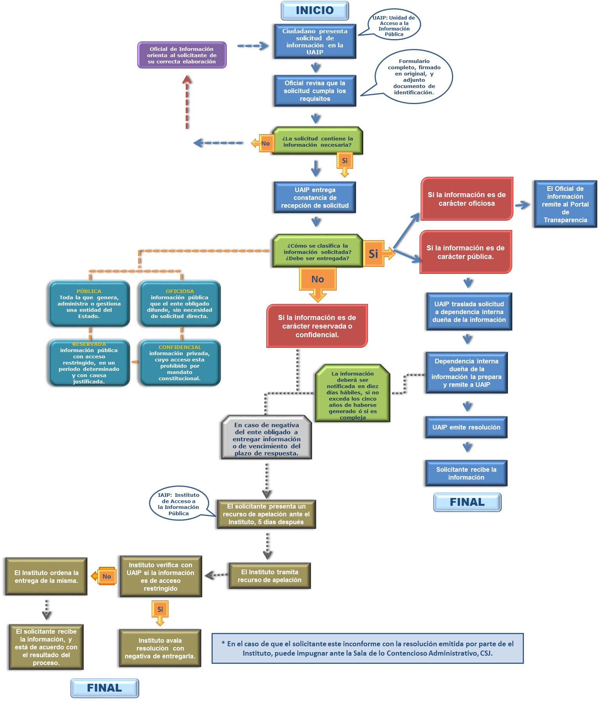

4.1 SUB PROCESO: ACCESO A LA INFORMACION oficiosa

4.1.1. Recolección de información
- Propósito del procedimiento
Establecer los pasos necesarios a seguir para recolectar la información que por mandato de ley debe encontrarse publicada por medio electrónico, físico o presencial, para la consulta del público en general.

- Alcance
Este procedimiento es válido para la Unidad de Acceso a la Información Pública y las dependencias de la municipalidad que cuenten con la información a ser recolectada.

- Referencia
Instrumento de identificación de información oficiosa por marco (Ver Anexo 6).
Cuadro de generación de información por unidad (Ver Anexo 7).
Memorando de solicitud de información (Ver Anexo 8).
Calendario de plazos de recolección y publicación de información oficiosa (Ver Anexo 9).

- Actores
Concejo Municipal
Oficial de Información
Unidades administrativas

- Marco legal
Ley de Acceso a la Información Pública
Reglamento de la Ley de Acceso a la Información Pública

- Descripción de Actividades
Paso | Responsable | Actividad | Documento de trabajo | observación
1 | Oficial de Información | Elaborar calendario de plazos para recolección y actualización de información oficiosa | Calendario de plazos para recolección y actualización de información oficiosa
2 | Oficial de Información | Verificar cuadro de generación de información por unidad | Cuadro de generación de información oficiosa
3 | Oficial de Información | Elaborar Memorando al Jefe de Unidad administrativa (UA), solicitando información | Memorando | Verificar plazos perentorios según LAIP
4 | Oficial de Información | Enviar memorando sobre la información a requerir a la unidad administrativa correspondiente |  | Por correo electrónico o interno. Debe constar que la solicitud fue recibida por la UA.
5 | Oficial de Información | Monitoreo de solicitud de información  5.1 Recordatorio vía escrita  5.2 Establecimiento de nueva fecha de plazo en caso de ser necesario | Calendario de plazos para recolección y actualización de información oficiosa
6 | Oficial de Información | Recibe la información en el plazo  6.1 Si la recibe, entonces- paso al 9.2  6.2 No existe, paso 7  6.3 No la recibe, paso al 8
7 | Jefe de Gerencia, Departamento o Unidad Administrativa (UA) | Notificar vía Memorándum o nota que la información solicitada no existe y el Oficial de Información, elabora el acta de inexistencia de la información. | Acta de no existencia
8 | Jefe de Gerencia, Departamento o Unidad Administrativa (UA) | Remitir solicitud de prórroga para entrega de información |  | Debe ser realizada por escrito, y podrá ser brindada si no se incumple el calendario establecido
9 | Oficial de Información | Revisar la información enviada por las unidades si la información.  9.1 No es acorde a lo establecido por ley- paso 10  9.2 Es acorde a lo establecido, se pública.
10 | Oficial de Información | Comunicar vía escrita al Jefe de UA, que la información no es según lo establecido y otorga nuevo plazo para brindar la información |  | Verificar plazos perentorios

- Diagrama de Flujo
Inicio
Elabora Calendario de plazos de recolección de información
Verifica en cuadro de generación de información por unidad
Elabora y envía memorando de solicitud de información oficiosa
Se emite recordatorio de entrega de información
Existe la información
Solicita y recibe prórroga del plazo de entrega de información
Se recibe la información
Emite memorando de no existencia de información solicitada
Se pone a disposición la información
Fin
Fin
Si
Si
No
No

4.1.2. Publicación de la información
- Propósito del procedimiento
Establecer de manera clara los pasos a seguir para la publicación de la información oficiosa establecida en el Art. 10 y 17 de la Ley de Acceso a la Información Pública.

- Alcance
Este procedimiento es válido para la Unidad de Acceso a la Información Pública y las dependencias de la municipalidad que estén involucradas en la publicación de la información oficiosa.

- Referencia
Formato para preparación de publicación de información oficiosa (Ver Anexo 10)
Formatos establecidos por el IAIP (Ver Anexo 11)

- Actores
Concejo Municipal
Oficial de Información.
Unidades Administrativas.
Responsable Informático de página web.

- Marco legal
Ley de Acceso a la Información Pública
Reglamento de la Ley de Acceso a la Información Pública

- Descripción de Actividades
Paso | Responsable | Actividad | Documento de trabajo | observación
1 | Jefe de Gerencia, Departamento o Unidad Administrativa (UA) | Revisar los formatos en los que se solicita la información, así en la forma en que se encuentran y completa formato para preparación de información oficiosa | Formato para preparación de publicación de información oficiosa
2 | UA | Revisar la información en caso de ser necesario se traslada a formato seleccionable y si existe algún inconveniente lo reporta por escrito a OI. |  | Se remite la información a seleccionable
3 | Oficial de Información | Revisar la información preparada y conforme aplique:  3.1 Remite a encargado de página web para su publicación  3.2 Se coloca en un lugar de acceso establecido para consulta  3.3 El OI lo publica en página web conforme a los formatos establecidos
4 | Oficial de Información | Verificar la información publicada

- Diagrama de Flujo

Inicio

Revisa información oficiosa solicitada
Verifica en cuadro de generación de información por unidad
Completa formato de información oficiosa

Realiza transformación
Debe transformarse el formato

Prepara la información para publicación

Revisa información y la publica en la web
Fin
Si
No
No
Es posible transformarse

Se emite recordatorio de entrega de información
Si

Verifica la información publicada

4.1.3. Acceso a la información oficiosa
- Propósito del procedimiento
Establecer de manera clara y sencilla los pasos a seguir para que las personas puedan acceder a la información pública oficiosa de la municipalidad.

- Alcance
Este procedimiento es válido para la Unidad de Acceso a la Información Pública y la población en general que desee acceso a la información de la municipalidad.

- Referencia
Formato para Cuadro de control de consultas (Ver Anexo 12)
Declaratoria de inexistencia y no competencia (Ver Anexo 13)

- Actores
Concejo Municipal
Oficial de Información.
Unidades Administrativas.
Responsable Informático
Población en General

- Marco legal
Ley de Acceso a la Información Pública
Reglamento de la Ley de Acceso a la Información Pública

- Descripción de Actividades
Paso | Responsable | Actividad | Documento de trabajo | Observación
1 | Oficial de Información | Colectar la información oficiosa para ser publicada en la página Web, en caso de no contar con sitio web deberá tener la información en formato físico o digital |  | En caso de inexistencia de información se coloca declaratoria de inexistencia y no competencia
2 | Oficial de Información | Notificar a todas las dependencias que la información oficiosa ha sido publicada y actualizada y en que sitio puede ser encontrada.
3 | Oficial de Información | Solicitar apoyo a la Unidad de Informática para divulgar la información oficiosa en las redes sociales
4 | Población | Consultar vía correo electrónico, página web, presencial o telefónica sobre la información oficiosa.  4.1 Si la consulta se realiza en la UAIP- paso 6  4.2 si la consulta se hace en otra Unidad o dependencia- paso 5
5 | Unidad Administrativa (UA) | Indicar lugar donde la información puede ser consultada de manera digital o física.
6 | Oficial de Información | Brindar información sobre la consulta realizada y registra consulta | Cuadro de control de consultas

- Diagrama de Flujo

Inicio
Colecta y pública información oficiosa
Notifica a las unidades administrativas sobre publicación
Solicita que se publique en redes sociales que existe información oficiosa
Se divulga
Consultan sobre información oficiosa
En la UAIP
Atiende consulta y registra en cuadro de control
Si
No
Fin
Orienta información o remite a UAIP

4.2 SUB PROCESO: ACCESO A LA INFORMACION PUBLICA NO OFICIOSA

4.2.1. Solicitud de información
- Propósito del procedimiento
Establece las generalidades para dar trámites a las solicitudes que ingresen a la municipalidad de conformidad a lo establecido en la LAIP.

- Alcance
Este procedimiento será aplicado por el Concejo Municipal, Unidad de Acceso a la Información Pública y unidades administrativas.

- Referencia
Memorando
Atender requerimientos
Solicitudes por otros entes
Otro tipo de solicitudes

- Actores
Concejo Municipal
Oficial de Información.
Unidades administrativas

- Marco legal
Ley de Acceso a la Información Pública
Reglamento de la Ley de Acceso a la Información Pública

- Descripción de Actividades
Paso | Responsable | Actividad | Documento de trabajo | observación
1 | Concejo Municipal | Remitir comunicado a todas las unidades administrativas, que el único canal a través del cual se recibirán solicitudes de información y dar trámites a estas, será la Unidad de Acceso a la Información Pública, informando el nombre del oficial, teléfono y correo electrónico al cual puede ser contactado. | Memorando
2 | Unidades administrativas | Los Jefes o encargados de cada una de las unidades administrativas de la municipalidad, deberán atender los requerimientos que realice el Oficial de información en el menor tiempo posible, de lo contrario serán sancionados conforme lo estable la LAIP. |  | Art. 76-78 de la LAIP. (Infracciones y Sanciones)
3 | Oficial de Información | En relación a las solicitudes de Datos Personales, el procedimiento se realizará conforme a lo regulado en los articulos 36 al 39 de la Ley de Acceso a la Información Pública.

- Diagrama de Flujo

Inicio
Concejo emite comunicado a todas las unidades Administrativas sobre responsabilidad de la UAIP
Acatar la LAIP y requerimientos del OI por las unidades administrativas
Solicitud de información por instituciones públicas a unidades Adm.
Entregar la Información exclusiva por Secretaria Municipal
Solicitudes sobre datos personales
En la UAIP
Atiende consulta conforme a LAIP y registra en cuadro de control
No
Si
Atiende consulta y entrega información apegada a Ley
Fin
Información de acceso restringido y /o no apegada a sus atribuciones legales
No
Si
Orienta información o deniega solicitud

4.2.2. Recepción de solicitud
- Propósito del procedimiento
Establece los pasos a seguir para garantizar que la solicitud de acceso a la información pública cumpla con los requisitos establecidos en la Ley.

- Alcance
Este procedimiento será aplicado por la Oficina de Acceso a la Información Pública y es válido para todas las personas que requieran el servicio de la UAIP.

- Referencia
Formulario de solicitud (Ver Anexo 14)
Constancia de recepción de solicitud y su notificación (Ver Anexo 15)
Publicación de hoja de costo de reproducción (Ver Anexo 16)

- Actores
Oficial de Información.
Solicitante de información Pública no oficiosa

- Marco legal
Ley de Acceso a la Información Pública
Reglamento de la Ley de Acceso a la Información Pública

- Descripción de Actividades
Paso | Responsable | Actividad | Documento de trabajo | observación
1 | Oficial de Información | Atender al solicitante  1.1 ¿Presenta solicitud en formato libre?  Si (paso 2)  No- se entrega formulario de solicitud, apoyo en llenado del mismo  1.2 ¿Solicitud por correo electrónico?  Si – imprime solicitud  No - paso 1.1 | Formulario de solicitud de información | Comienza el plazo de solicitud
2 | Oficial de Información | Revisión de solicitud  2.1 verificación de nombre y documento de identidad  2.2 verificar datos de notificación 2.3 verificar competencia de la información solicitada: En caso de no ser competente se redirecciona la solicitud al ente obligado competente o se informa al solicitante
3 | Oficial de Información | Verificar clasificación de información solicitada:  Verificar información Oficiosa (pasar sub proceso 4.1),  Verificación de índice de información reservada (pasar sub proceso 4.3),  Verificación de información confidencial (pasar proceso sub 4.4) | Índice de información reservada  Catálogo de información confidencial  Catálogo de información oficiosa (anexo 6)
4 | Oficial de Información | Una vez se recibe la solicitud, se elabora y notifica la constancia de recepción de solicitud al peticionario, se asigna referencia, se informa de la fecha probable de entrega de la información que no puede exceder a 25 días hábiles y se notifica sobre costos de reproducción si se requiere en esa modalidad.  (Día 1) | Constancia de recepción de solicitud y notificación | El único facultado para poder recepcionar solicitudes es el Oficial de información.
5 | Oficial de Información | Revisar a detalle la información solicitada  ¿Tiene inconsistencias o necesita aclaraciones?  Si – previene al solicitante sobre las inconsistencias encontradas - paso 7  No – paso 8 | Prevención y notificación | Plazo de 72 horas para realizar la prevención desde que ingresa la solicitud.
6 | Solicitante | Resuelve prevención realizada  Si-paso 8  No- finaliza el trámite y se declara inadmisible la solicitud | Subsanación | Plazo de 5 días hábiles para resolver prevención por parte del solicitante
7 | Oficial de Información | Asigna número de expediente (Este se crea y asigna en la constancia de recepción)  Admite la solicitud de información y notifica al solicitante  (1 día) | Admisión de solicitud

- Diagrama de Flujo
Inicio

Solicitante presenta requerimiento de información
Brinda formulario a completar y anexa documento de identidad
¿Escrito libre?

Verifica tipo de información solicitada
No
Si
No
Oficiosa
Si

Información Pública no oficiosa
¿Correo electrónico?

Revisa solicitud
Reservada
Confidencial
No
No
No
Acceso a Información Oficiosa
Acceso a Información Reservada
Acceso a Información confidencial
1
1/1
Si
Si
Si

Emite constancia de recepción de solicitud

Recibe solicitud, sella y firma
No

Notifica costos de medios de entrega de información
Si
¿Existen inconsistencias?
1/2
1

Revisa constancia de recepción de solicitud

Revisa contenido de solicitud

Previene al solicitante (plazo 72 horas para realizar prevención)
2
¿Solventa prevenciones?

Crea expediente y asigna número
2
Si
No
1
Fin

Elabora y envía Auto Admisión

4.2.3. Gestión interna de información no oficiosa
- Propósito del procedimiento
Establece los pasos a seguir para garantizar la gestión interna de la información sea cumpliendo los principios establecidos por la LAIP.

- Alcance
Este procedimiento será aplicado por la Oficina de Acceso a la Información Pública y por la Unidades Administrativas de la Municipalidad.

- Referencia
Solicitud de información interna (Ver Anexo 17)
Calendario de plazo por tipo de solicitud (Ver Anexo 18)
Recordatorio de información (Ver Anexo 19)
Solicitud de ampliación de plazo (Ver Anexo 20)
Notificación a solicitante de ampliación de prorroga otorgada (Ver Anexo 21)

- Actores
Oficial de Información.
Unidades Administrativas.

- Marco legal
Ley de Acceso a la Información Pública
Reglamento de la Ley de Acceso a la Información Pública

- Descripción de Actividades
Paso | Responsable | Actividad | Documento de trabajo | observación
1 | Oficial de Información | Verificar la Unidad Administrativa propietaria de la información  - Verificación de tipo de información y la unidad Administrativa propietaria de la misma  - Llamada telefónica a la Unidad Administrativa | Reporte de información de las unidades administrativas según origen | El paso 1.2 se realiza únicamente en caso de necesitar confirmación de algún dato
2 | Oficial de Información | Elaborar el Memorando de solicitud de información interna a la Unidad Administrativa | Memorando | Definir plazos perentorios según LAIP
3 | Oficial de Información | Enviar de Memorando de solicitud de información interna, a la UA | Copia de Memorando firmado, fecha y sellado de recibido | Debe quedarle constancia a la UAIP que recibió Memorando la UA
4 | Oficial de Información | Monitoreo de solicitud de información  4.1 Recordatorio vía escrita  4.2 Establecimiento de nueva fecha si solicita prorroga | Calendario de plazo por tipo de solicitud  Recordatorio de información
5 | Unidad Administrativa | Solicitar de ampliación de plazo para entrega de la información | Memorando de solicitud de ampliación de plazo | Debe ser realizada por escrito, a más tardar al día nueve y justificada
6 | Oficial de Información | Notificar a la Unidad Administrativa de la ampliación otorgada | Memorando de prorroga otorgada a la Unidad Administrativa | Si se da prórroga y se modifica plazo de entrega
7 | Oficial de Información | Elaborar y al solicitante el auto de resolución en el que se ha otorgado ampliación de plazo, conforme a lo establecido en el art. 71 de la LAIP y se le informa del nuevo plazo. | Auto de ampliación de plazo

- Diagrama de Flujo
Inicio
Verificación de Unidad Administrativa responsable

Confirmación telefónica
¿Identificación clara de UA?

Elaboración, revisión y firma de memorando
¿Solicita prórroga?

Envió de memorando de solicitud de información

Acuse de recibido
Establece y notifica nuevo plazo de entrega de la información solicitada

Prepara información la Unidad Administrativa

Envía memorando de solicitud de prórroga
Recordatorio por correo electrónico (día del vencimiento del plazo)
Recordatorio telefónico (día previo al vencimiento del plazo)
Fin
Actualización cuadro de generación por Unidad

Elabora y envía resolución de solicitud de prórroga

Información recibida por UAIP
1
1
Si
No

4.2.4. Recepción de la información en la UAIP
- Propósito del procedimiento
Garantizar los plazos de entrega de la información, calidad y veracidad de la misma.

- Alcance
Este procedimiento será aplicado por la Oficina de Acceso a la Información Pública y por la Unidades Administrativas de la Municipalidad.

- Referencia
Información solicitada
Memorando de inexistencia de información (Ver Anexo 22)
Memorando de remisión de información interna (Ver Anexo 23)
Notificación de prórroga al solicitante (Ver Anexo 24)

- Actores
Oficial de Información.
Unidades Administrativas.

- Marco legal
Ley de Acceso a la Información Pública
Reglamento de la Ley de Acceso a la Información Pública

- Descripción de Actividades
Paso | Responsable | Actividad | Documento de trabajo | observación
1 | Unidad Administrativa | Enviar la información solicitada a la UAIP  - La información existe Si- paso 2  - La información no existe | Memorando de inexistencia de información  Memorando de remisión de información interna | La Unidad Administrativa notifica la inexistencia de la información justificada y por escrito
2 | Oficial de Información | Recepción de información solicitada en medio establecido y en versión pública y formato seleccionable. | Información solicitada | Se confirma la recepción, con firma y sello de recibido. Se archiva copia en expediente.
3 | Oficial de Información | Revisión de la información recibida  3.1 corresponde a lo solicitado  Si-paso 7  No- paso 4  3.2 la información está incompleta o tiene inconsistencias  Si- paso 4  No paso 5
4 | Oficial de Información | Se realiza requerimiento a la UA 4.1 se establece nuevo plazo de entrega, este quedará a discrecionalidad del oficial de información de acuerdo al tiempo que le reste en el proceso de solicitud, para que la UA supere las inconsistencias  4.2 se realizan pasos 2 y 3 nuevamente
5 | Oficial de Información | Preparación de la Información:  5.1 identificación institucional  5.2 depuración  5.3 verificación del formato en el que se encuentra la información 5.4 revisiones específicas  5.5 transformación a formatos solicitados | Información solicitada | Paso 5.5 implica emisión de fotocopias, certificación, escaneo de documentos o preparación para consulta directa, en caso que se requiera por esta modalidad

- Diagrama de Flujo
Inicio
Unidad Administrativa envía información solicitada

Revisa la información recibida
¿Tienen inconsistencias?

UAIP recibe la información
¿Corresponde a lo solicitado?
Revisa que la información tenga los identificadores institucionales

Establece nuevo plazo de entrega

Depuración de la información

Envía solicitud a la Unidad Administrativa
Si
1
No
Fin

Información recibida por UAIP
1
¿la información debe ser depurada?
¿Se encuentra en formato deseado?
No
No
Si
Si
No
Si

4.2.5. Resolución de solicitud
- Propósito del procedimiento
Sustanciar la resolución de entrega o denegatoria de información solicitada.

- Alcance
Este procedimiento será aplicado por la Unidad de Acceso a la Información Pública y se notifica al Solicitante.

- Referencia
Resolución de Solicitud (Ver Anexo 25)
Acta de entrega de información presencial (Ver Anexo 26)
Apelación ante el IAIP (Ver Anexo 27)
Falta de Respuesta ante el IAIP (Ver Anexo 28)

- Actores
Oficial de Información.
Solicitante

- Marco legal
Ley de Acceso a la Información Pública
Reglamento de la Ley de Acceso a la Información Pública

- Descripción de Actividades

Paso | Responsable | Actividad | Documento de trabajo | observación
1 | Oficial de Información | Elaboración y firma de resolución de solicitud de información  1.1 colocar argumentos de hecho y derecho para brindar o negar el acceso  1.2 si resuelve de acuerdo a la información que envía la UA, es decir, concede acceso, deniega por ser reservada o advierte que es información confidencial | Resolución de solicitud | Debe ser notificada dentro del plazo establecido por la ley, lo que implica que tenga o no tenga la información debe resolver.
2 | Oficial de Información | Prepara información solicitada para ser entregada en los medios especificados
3 | Oficial de Información | Notifica al solicitante la resolución emitida  3.1 es posible contactar al solicitante  Si- notifica según medio establecido  No-notificación por tablero
4 | Oficial de Información | Notifica costos de reproducción para la entrega de información |  | Esto es válido solo si se ha establecido un cobro
5 | Unidad Administrativa | Entrega de información  5.1 si la entrega es presencial, se emite acta de entrega de información presencial y firma de acuse recibido  5.2 entrega digital: por correo electrónico, se solicita acuse de recibido | Acta de entrega de información presencial | Si se incurre en cobros, se emite mandamiento de pago y se realiza entrega previa cancelación.
6 | Solicitante | Revisar información brindada  6.1 si es acorde finaliza el trámite 6.2 no es acorde se habilita para apelación ante IAIP | Recurso de apelación ante el IAIP | Si el Solicitante no recibe respuesta en el plazo según ley, puede poner Recurso por falta de Respuesta ante el IAIP

- Diagrama de Flujo
Inicio

Resolución al margen de solicitud

Revisión y firma de resolución de resolución emitida
Elaboración de resolución de solicitud de información
¿Se contactó?
¿Información de acceso inmediato?

Se entrega la información

Preparación de información solicitada

Se coloca notificación en tablero o cartelera AIP
1

Notificar al solicitante
¿Existen costos?
Si
No
No

Solicitante firma de acuse de recibido
Si
¿Solicitante conforme?
Fin

Cancela según lo establecido

Apelación ante el IAIP
1
Si
No

4.2.6. Cierre de solicitud
- Propósito del procedimiento
Garantizar que todo el procedimiento de solicitud de información este completo y debidamente archivado.

- Alcance
Este procedimiento será aplicado por la Oficina de Acceso a la Información Pública.

- Referencia
Portada de expediente (Ver Anexo 29)
- Actores
Oficial de Información.

- Marco legal
Ley de Acceso a la Información Pública
Reglamento de la Ley de Acceso a la Información Pública

- Descripción de Actividades
Paso | Responsable | Actividad | Documento de trabajo | observación
1 | Oficial de Información | Verificar que la información se encuentre completa  - Número de expediente  - Foliada  - En orden de acuerdo a fecha de ingreso
2 | Oficial de Información | Archivar expediente según normas establecidas
3 | Oficial de Información | Completar documentación de control con la información correspondiente | Consolidado de solicitudes de información y respuestas | mensual
4 | Oficial de Información | Elaboración de reportes de solicitud
5 | Oficial de Información | Remisión de reporte generados a Concejo Municipal e IAIP |  | (los primeros 10 días hábiles de julio y enero de cada año)

- Diagrama de Flujo

Inicio

Completar archivo de control

Archivar
¿Tramite de solicitud finalizado?

Generar reportes
Completar con información reciente y foliar
No
Si

Remisión de reportes
Fin
¿Expediente completo?

4.3 SUB PROCESO: ACCESO A LA INFORMACION PUBLICA RESERVADA

4.3.1. Clasificación de información reservada
- Propósito del procedimiento
Establecer el procedimiento de la Clasificación de Información conforme a lo establecido en la ley y el reglamento.

- Alcance
Este procedimiento será aprobado por el Concejo Municipal y las unidades administrativas propondrán los documentos que pueden ser reservados.

- Referencia
Acuerdo municipal de nombramiento de CIM
Acuerdo municipal de designación de la persona designada para clasificar
Acuerdo municipal de aprobación de información reservada
Declaratoria de reserva ó Resolución de reserva

- Actores
Concejo Municipal
Secretaria Municipal
CIM
Unidades administrativas

- Marco legal
Ley de Acceso a la Información Pública
Reglamento de la Ley de Acceso a la Información Pública

- Descripción de Actividades
Paso | Responsable | Actividad | Documento de trabajo | observación
1 | Concejo municipal | Nombra la CIM para clasificar la información municipal, dentro de ella la reservada, integrada por Un miembro del Concejo Municipal, Oficial de Información y asesor jurídico | Acuerdo municipal
2 | CIM | Levantar un inventario de la información reservada en la municipalidad propuesta por las unidades administrativas | Inventario de información
3 | CIM | Proponer al Concejo Municipal que se designe a persona a quien va clasificar la información | Acuerdo municipal de nombramiento del Clasificador
4 | CIM | Proponer al Concejo Municipal la información reservada que proponen las unidades administrativas | Acuerdo municipal de la información reservada que poseerá la municipalidad | Debe aprobarse por la mayoría de los miembros del Concejo Municipal y el plazo máximo de reserva es hasta 7 años
5 | Secretaria Municipal | Una vez aprobada la información reservada, esta deberá ser notificada a las unidad administrativa correspondiente, para elaborar la declaratoria de reserva | Notificación de acuerdo de aprobación de reserva
6 | Unidades administrativas | Las Unidades administrativas deben elaborar la declaratoria de reserva, remitirla a la persona designada para clasificar la misma y firmarla | Declaración de reserva o resolución de reserva

- Diagrama de Flujo
Inicio
Obtenida la aprobación, dar a conocer a las UA

Recepción de
propuestas de
reserva
Nombramiento de responsables de clasificar
Elaboración de la declaratoria de reserva y remitirla a los responsables de firmar la clasificación
OI elabora carta de inexistencia de índice de reserva
No
Si
Fin
Presentar al Concejo Municipal para aprobación las propuestas de reserva

4.3.2. Índice de reserva y desclasificación de información
- Propósito del procedimiento
Establecer el procedimiento de elaboración de índice de reserva y su desclasificación conforme a lo establecido en la ley y el reglamento.

- Alcance
Este procedimiento será aplicado por la Unidad de Acceso a la información pública, remitido al Instituto de Acceso a la Información Pública y publicado en el portal de transparencia.

- Referencia
Índice de reserva (Ver Anexo 30)
Desclasificación de información
Remisión al Instituto de Acceso a la Información Pública
Publicación en Portal de transparencia

- Actores
Concejo Municipal
Oficial de Información
Unidades administrativas

- Marco legal
Ley de Acceso a la Información Pública
Reglamento de la Ley de Acceso a la Información Pública

- Descripción de Actividades
Paso | Responsable | Actividad | Documento de trabajo | observación
1 | Unidad administrativa | Debe enviar la declaratoria de reserva o resolución de reserva al oficial de información | Fotocopia de Declaración de reserva o resolución de reserva
2 | Oficial de Información | Elaboración de índice de reserva, en los primeros 10 días hábiles de enero y julio de cada año.  Si- De acuerdo de al art.22 de la LAIP. Paso 3 y 7  No- Declaración de inexistencia. Paso 4 y 5 | Formato de Índice de Reserva
3 | Oficial de información | Remitir al Instituto de Acceso a Información Pública, el índice de reserva cada seis meses (los primeros 10 días de julio y enero) | Oficio de remisión y acuse de recibido
4 | Unidades administrativas | Unidades administrativas informan que no existe información reservada | Correo electrónico
5 | Oficial de información | Al constatar que ninguna unidad administrativa reporta información reservada, el Oficial de Información elabora y publica la declaratoria de inexistencia de información | Declaratoria de inexistencia
6 | Oficial de Información | Pone a disposición del público el índice de reserva o inexistencia de información | Portal de transparencia, en físico o digital
7 | Unidades administrativas | Las unidades administrativas deberán de informar al Oficial de Información en los casos siguientes:  - Vencimiento del período de reserva, lo cual la volverá pública  - Cuando desaparezcan las causas que dieron origen a la clasificación | Desclasificación de información
8 | Concejo Municipal | Se desclasificará la información, cuando así lo ordene el Instituto de Acceso a la Información Pública, por no estar conforme a la Ley.

- Diagrama de Flujo
Inicio
Elaboración del Índice de Reserva. OI
Elaboración de declaratoria de reserva por unidades administrativas
¿Se tiene Declaratoria de Reserva?

Vencimiento de período de reserva o sin causa para esa clasificación

Publicar el
Índice de reserva o inexistencia de este

Enviar Índice de Reserva al IAIP
¿Se debe publicar?
Unidades Administrativas informan al OI
Si

Solo si es información oficiosa, sino está disponible a solicitud del público
Si
No

Unidades administrativas informan que no tienen información reservada
Se prepara declaratoria de inexistencia de información al IAIP
Fin

4.4 SUB PROCESO: ACCESO A LA INFORMACION PÚBLICA CONFIDENCIAL

4.4.1. Clasificación de información confidencial

    - Propósito del procedimiento
Establecer el procedimiento de clasificación de información confidencial conforme a derecho corresponde.

    - Alcance
Este procedimiento será aplicado por las unidades administrativas que manejan este tipo de información.

    - Referencia
Periodo de confidencialidad
Inventario de información confidencial (Ver anexo 31)
Consentimiento para revelar información confidencial
Solicitud de acceso a información confidencial
Registro de sistemas de datos personales

    - Actores
Oficial de Información.
Unidades Administrativas
Solicitante
Titular de información

    - Marco legal
Ley de Acceso a la Información Pública
Reglamento de la Ley de Acceso a la Información Pública

    - Descripción de Actividades

Paso | Responsable | Actividad | Documento de trabajo | observación
1 | Oficial de Información | Debe informar a las unidades administrativas que manejan información confidencial que no está sujeta a plazos de vencimiento y mantiene este carácter de forma indefinida.
2 | Unidades administrativa | Las unidades administrativas que manejan información confidencial, deben levantar un inventario de esta información | Catálogo de información Confidencial
3 | Oficial de información | Para permitir el acceso a información confidencial, debe existir consentimiento expreso del titular de la información. | Autorización de Consentimiento de entrega de información confidencial | Debe ser por escrito cada vez que se requiera y firmado por el titular de la misma.
4 | Solicitante | Cuando se solicite información confidencial, el oficial de información podrá requerir al titular de la información su autorización para entregar, quien tendrá 5 días hábiles para responder. | Solicitud de acceso a información confidencial | El silencio del titular será considerado como negativa de la entrega de la información
5 | Titular de información | El titular de la información, puede negarse a entregar la misma, esta deberá ser por escrita y fundada en las razones legales que motiven esa decisión |  | Se notifica al solicitante esta negativa.
6 | Titular de información | El titular de la información tendrá acceso irrestricto de su información
7 | Oficial de Información | Debe informar al IAIP, del listado o registro de datos personales que la municipalidad maneje. | Registro de datos personales | La depuración de un sistema de datos personales debe ser notificado al IAIP

    - Diagrama de Flujo
Inicio
OI informa a las unidades administrativas que manejan información confidencial el carácter indefinido de ella.
Notifica a las unidades administrativas que llevan Información confidencial que deben levantar inventario
Emisión de autorización por titular
Fin
Unidades administrativas que elaboran inventario de Información confidencial
Catálogo de información Confidencial enviado a IAIP

Particular solicita información confidencia

Oficial de información solicita la autorización al titular de la información

Entrega información confidencial

Emite negación
razonada por escrito

5. VIGENCIA
El presente manual, entra en vigencia de manera inmediata, a partir de su aprobación por el Concejo Municipal. Una vez está sea aprobada, deberá ser socializaciada con el personal de la institución.

DEFINICIONES
Acto administrativo: Es una declaración de voluntad, de juicio o de conocimiento de la administración pública, dictada por un ente que pertenece a la administración pública, en ejercicio de potestades administrativas diferentes a las reglamentarias.

Actualización del Indice de Información Reservada: Busca cumplir con la condiciòn legal de mantener actualizada la informaciòn.

Clasificación: es el acto por el cual se determina que la información que posee un ente obligado es oficiosa, reservada, confidencial o pública.

Clasificación de Información: Este proceso busca la determinaciòn del carácter clasificado de la informaciòn, por autoridad competente, a partir de la verifcaciòn de las condiciones legales.

Custodia de Información Restringuida: Busca garantizar las condiciones de custodia y acceso a la informaciòn reservada y confidencial.

Desclasificación de la información: Busca levantar toda restricciòn que haya sido dictada en referencia a la informaciòn reservada. Art. 35 del Reglamento de la LAIP.

Ente Obligado: es todo aquel ente o institución pública mencionada en el Art. 7 de la Ley, mencionado anteriormente en el apartado 4.2.1 de este documento.

Clasificación de Forma inmediata: Cuando el funcionario competente realiza la clasificación en el momento mismo en que la información se genera, transforma o almacena.

Clasificación de Forma posterior: Cuando el funcionario competente realiza la clasificación de forma posterior a que la información se genera, transforma o almacena y se genera a fin de resolver una solicitud concreta de acceso presentada por un particular o por otro ente de la administración publica.

La clasificación posterior también es aplicable a la información que fue generada, obtenida, adquirida o transformada con fecha anterior a la entrada en vigencia de la Ley. En éste último caso la no clasificación no podrá entenderse como negligencia

Funcionario Público: Se define de conformidad al Art. 2 lit. a) Convención de las Naciones Unidas contra la Corrupción: i) toda persona que ocupe un cargo legislativo, ejecutivo, administrativo o judicial de un Estado Parte, ya sea designado o elegido, permanente o temporal, remunerado u honorario, sea cual sea la antigüedad de esa persona en el cargo; ii) toda otra persona que desempeñe una función pública, incluso para un organismo público o una empresa pública, o que preste un servicio público, según se defina en el derecho interno del Estado Parte y se aplique en la esfera pertinente del ordenamiento jurídico de ese Estado Parte; iii) toda otra persona definida como “funcionario público” en el derecho interno de un Estado Parte; iv) toda persona que desempeñe una función pública o preste un servicio público, según se defina en el derecho interno del Estado Parte y se aplique en la esfera pertinente del ordenamiento jurídico de ese Estado Parte.

Información confidencial: aquella informaciòn privada en poder del estado cuyo acceso publico se prohibe por mandato constitucional o legal en razon de un interes personal juridicamente protegido.

Información Oficiosa: es aquella informaciòn que por mandato legal, se ha establecido su obligatoriedad y divulgaciòn, de conformidad al art. 10 de la LAIP.

Información Publica: es aquella cuyo acceso no posee restricciòn alguna.

Información Reservada: Es aquella que por coincidir con alguno de los motivos del art. 19 de la Ley de Acceso a la informaciòn publica es de carácter restringuido.

Información Restringida: Es aquella información que es clasificada como reservada y confidencial.

LAIP: Ley de Acceso a la Información Pública

Perentorio: Es un adjetivo que permite nombrar al último plazo que se concede o a la resolución final respecto a un asunto. El término, por eso, se utiliza como sinónimo de concluyente, urgente, determinante o apremiante.

RELAIP: Reglamento de la Ley de Acceso a la Información Pública.

ANEXOS.

ANEXO 1
1.a Inventario de Informacion

Alcaldía Municipal de _________________

Unidad Administrativa: | Fecha:
Código:

N° | Nombre de la Información | Pública | Oficiosa | Reservada | Confidencial | Criterio o Razón
1
2
3
4
5
6
7
8
9

Firma, Nombre y Cargo de la Unidad Administrativa

ANEXO 1

1.b REPORTE DE INFORMACIÓN DE LAS UNIDADES ADMINISTRATIVAS SEGÚN ORIGEN.

Alcaldía Municipal de _________________
Reporte de información de las unidades administrativas según origen.

Unidad Administrativa: |  |  | Fecha:
Código:
1 | Información Generada | Ubicación de la información | Formato o medio en el que está disponible
1.1
1.2
1.3
1.4
2 | Información administrada | Ubicación de la información | Formato o medio en el que está disponible
2.1
2.2
2.3
3 | Información en poder | Ubicación de la información | Formato o medio en el que está disponible
3.1
3.2
3.3

Firma, Nombre y Cargo de la Unidad Administrativa

ANEXO 2

MATRIZ DE CRITERIOS JURIDICOS APLICABLES
A LA CLASIFICACIÓN DE LA INFORMACIÓN
Protección de la integridad y permanencia del Estado | Literal | SUPUESTO NORMATIVO BASICO | DELIMITACIÓN CONCEPTUAL
Protección de la integridad y permanencia del Estado | A. | Los planes militares secretos | Se entenderá por el término “plan militar secreto” aquella determinación, de proceso, acciones o actividades que están incluidas, forman parte o están relacionadas con la política de defensa del Estado, generada necesariamente por altos mandos de la fuerza armada.  No puede catalogarse dentro de esta categoría TODO PLAN MILITAR, es decir no basta cumplir con la condición de que el “plan” sea generado o esté relacionado con la fuerza armada, sino que requiere para ajustarse al concepto que este PLAN haya sido declarado como “secreto”, según las determinaciones internas y normativas y parámetros aplicables a la inteligencia militar.
Protección de la integridad y permanencia del Estado |  | Las Negociaciones políticas a que se refiere el artículo 168 ordinal 7º de la Constitución | Negociaciones políticas son acercamientos que se generan en virtud de iniciativas planteadas por el Presidente de la República al Órgano Legislativo y que requieren y que se refieren a temas de gestión estatal estratégica.  Estos acuerdos o sus resultados son necesarios para la satisfacción de los intereses del Estado y que representan o requieren la convergencia o acuerdo del Presidente de la República como generador de las iniciativas y de la intervención del órgano legislativo, en virtud que son decisiones que deben ser adoptadas creando o modificando la normativa secundaria existente, o requieren de un acto emitido por el Órgano Legislativo.
Protección de la integridad y permanencia del Estado | B. | La que perjudique o ponga en riesgo la defensa nacional | Se entiende por defensa Nacional toda acción que busque Mantener la soberanía del Estado, la integridad del territorio, las relativas al mantenimiento de la paz y la seguridad internacional. La invocación de este supuesto requiere en todo caso hacer relación a conceptos directamente incorporados en la Ley de la Defensa Nacional.  En este sentido y como referencia debe considerarse como comprendido dentro de este concepto, toda acción, actividad destinada a proteger la integridad, estabilidad y permanencia del Estado y sus dirigentes, la defensa del exterior, la integridad del territorio nacional y sus instituciones.  También son catalogables bajo este concepto aquellas acciones o actividades tendientes a defender el orden público, la organización política del gobierno y sus instituciones.
Protección de la integridad y permanencia del Estado |  | La que perjudique o ponga en riesgo seguridad pública | Seguridad pública es la función del Estado, desarrollada principalmente por el Ministerio de Seguridad Pública y Justicia, la Policía Nacional Civil, FGR, sistema judicial y el organismo de Inteligencia del Estado con miras a garantizar las libertades de los ciudadanos.  Se considerará que hay afectación a la seguridad pública cuando su difusión ponga en peligro la integridad y los derechos de las personas, así como el orden público.
Protección de la integridad y permanencia del Estado | C. | La que menoscabe las relaciones internacionales o la conducción de negociaciones diplomáticas del país. | Relaciones internacionales del Estado, son aquellos vínculos económicos, políticos y jurídicos que guarda el Estado de El Salvador para con otros Estados, o bien organismos o entidades internacionales de derecho público y privado.
Protección de la integridad y permanencia del Estado |  |  | Negociaciones diplomáticas son aquellas pláticas entre estados que son ejecutadas por los encargados directos de la diplomacia del país y que pueden tener por marco la determinación de acuerdos, la suscripción de protocolos o documentos o tratados de forma bilateral o multilateral.
Protección y seguridad de las personas | D. | La que ponga en peligro evidente | Peligro evidente es aquella situación no meramente potencial sino inminente, no es una mera expectativa sino que en el caso se reúnen las condiciones para advertir que existe un alto porcentaje de que suceda, es de ocurrencia de alta probabilidad.
Protección y seguridad de las personas |  | la vida de cualquier persona | El acceso a cierta información pone en peligro evidente la vida de una persona cuando a través de su divulgación se darían a conocer sin control datos, elementos o condiciones que han sido creados por la autoridad competente o son parte del contexto de la persona cuya existencia sirven de medio para garantizar su vida, la cual debe verse afectada por una amenaza real o encontrarse en una situación de indefensión que la ubique como potencial víctima de delitos en contra de la vida.
Protección y seguridad de las personas |  | la seguridad de cualquier persona | Se entiende seguridad de una persona la condición de mantenimiento de estado físico, jurídico, patrimonial propia de la persona humana.
Protección y seguridad de las personas |  | la salud de cualquier persona | El acceso a una información pone en peligro evidente la salud de una persona de su divulgación es claramente previsible el deterioro de las acondiciones de salud de una persona determinada.
Pone en peligro la aplicación de la Ley | E. | La que contenga opiniones o recomendaciones que formen parte del proceso deliberativo de los Servidores públicos, en tanto no sea adoptada la decisión definitiva. | Se entiende por proceso deliberativo el trámite, operación o etapa interna de un procedimiento formalmente establecido a fin de que un ente de la administración alcance la definición de los criterios necesarios para adoptar una decisión, es una etapa previa de análisis y consideraciones en las que los entes administrativos colaboradores de la entidad competente, realizan los análisis parciales referentes a los distintos elementos o intereses que se relacionan en un procedimiento.
Pone en peligro la aplicación de la Ley |  |  | Se entiende por opiniones y recomendaciones, aquellos juicios, razonamientos, análisis, conclusiones que son actividad interna de la administración pública necesaria para alcanzar un juicio sobre determinado asunto ya sea por si misma u otra autoridad.
Pone en peligro la aplicación de la Ley |  |  | Se entiende por decisión definitiva, aquella que pone fin a un procedimiento administrativo, emitida como acto final de un trámite sin importar si este ha sido generado a instancia de un particular o por la misma administración. Además se considera que se ha adoptado la decisión definitiva cuando el o los servidores públicos resuelvan el proceso deliberativo de manera concluyente, sea o no susceptible de ejecución
Pone en peligro la aplicación de la Ley | F. | La que causare un serio perjuicio | Se entiende por serio perjuicio a aquella afectación que resulte contraproducente con la finalidad Estatal perseguida o sea tan contraria al bien tutelado o interés protegido que lo vacié de contenido, lo vuelva nugatorio o haga imposible su ejercicio.
Pone en peligro la aplicación de la Ley |  | En la prevención, investigación o persecución de actos ilícitos, en  la administración de justicia | El acceso a determinada información se entiende que causará un serio perjuicio a la investigación y persecución de ilícitos penales en la administración de justicia cuando a través de su revelación es previsible el desaparecimiento de pruebas o evidencias, o se advierta que contradice los procedimientos rutinarios diseñados para la custodia de información, o de inteligencia policial o investigativa aplicables a la verificación o prueba de ilícitos penales.
Pone en peligro la aplicación de la Ley |  | En la verificación del cumplimiento de las leyes. | En materia administrativa se entenderá por procedimientos de cumplimiento o verificación de las leyes aquellos trámites de autorización, concesión, sancionatorios y otros de determinación de obligaciones, en los cuales se pretende definir si un particular u otro entre administrativo han cumplido con las predeterminaciones de una norma administrativa en concreto.  En este sentido la divulgación de cierta información que los entes administrativos encargados de la instrucción poseen o pretenden se puede ver afectada en términos de realización o eficacia de tal modo que vuelva imposible determinar la existencia de una conducta antijurídica dado que por medio de su publicidad el indiciado, cómplices o coautores podrían anticipar el desaparecimiento, modificación o extensión de las pruebas o causas que constituyen el supuesto de hecho de las infracciones penales o administrativas.
Pone en peligro la aplicación de la Ley | G. | La que comprometiere las estrategias y funciones estatales | Se entenderá por funciones estatales, el cumplimiento del objetivo o finalidad principal de creación o existencia de un ente, en virtud de la competencia que le ha sido atribuido por la Ley que lo regula
Pone en peligro la aplicación de la Ley |  |  | Se entenderá por estrategia Estatal, todas aquellas acciones que definidas como políticas o planes de acción buscan garantizar el cumplimiento de metas definidas dentro de las competencias institucionales de cada entidad.
Pone en peligro la aplicación de la Ley |  |  | La divulgación de información “compromete” una estrategia o función estatal, cuando contiene datos, que de conocerse en un determinado momento pudieran eliminar o hacer desaparecer o su uso pueda hacer factible el desaparecimiento de condiciones o elementos indispensables o estratégicos para lograr un objetivo.
Pone en peligro la aplicación de la Ley |  | En procedimientos judiciales en curso | Se entenderá por un proceso judicial en curso, todo tramite que se esté llevando ante una instancia perteneciente funcionalmente al órgano judicial, sin importar su grado o nivel.
Pone en peligro la aplicación de la Ley |  | En procedimientos Administrativos en curso. | Se entenderá por un procedimiento administrativo en curso, todo tramite que se lleve a cabo ante los entes de la administración pública y que no haya finalizado con una resolución final de acuerdo a como lo ordena la regulación administrativa.
Favorecimiento de Ventaja indebida | H. | La que pueda generar una ventaja indebida a una persona en perjuicio de un tercero. | Se entenderá por ventaja indebida, aquella que permita al solicitante en virtud de la naturaleza o el momento, información que no es lícito que obtenga ya que representa de forma razonable y suficiente un beneficio de información que no está expresamente regulado o bien que existe legislación que prohíbe la divulgación por temas de claros intereses.
Fuente de Origen: Manual de Directrices para Clasificar la Información. El Salvador.2012. Secretaria de Asuntos Estrategicos para la Presidencia. Subsecretaria de Transparencia y Anticorrupción.

ANEXO 3

Declaración de Reserva
Número correlativo de Declaración de Reserva

- Datos sobre la información clasificada

- Nombre de la unidad que produjo la información |  | - Fecha en que se generó, ingresó o se transformó la información
 |  | Fecha en que se generó
 |  | Fecha de ingreso
Código institucional de la unidad |  | Fecha de transformación
- Plazo de Reserva

- Nombre del documento que se reserva

- Sobre la clasificación de la información
Tipo de clasificación | Total |  | Parcial

- Clasificación parcial del documento
Detalle de los apartados del documento que están clasificados | Folios en los que consta | Resumen del contenido

- Declaración de reserva. Motivación
Supuestos Regulados en el Art.19 de la LAIP | Selección
- Los planes militares secretos y las negociaciones políticas a que se refiere el artículo 168 ordinal 7º de la Constitución.
- La que perjudique o ponga en riesgo la defensa nacional y la seguridad pública.
- La que menoscabe las relaciones internacionales o la conducción de negociaciones diplomáticas del país.
- La que ponga en peligro evidente la vida, la seguridad o la salud de cualquier persona.
- La que contenga opiniones o recomendaciones que formen parte del proceso deliberativo de los servidores públicos, en tanto no sea adoptada la decisión definitiva.
- La que causare un serio perjuicio en la prevención, investigación o persecución de actos ilícitos, en la administración de justicia o en la verificación del cumplimiento de las leyes.
- La que comprometiere las estrategias y funciones estatales en procedimientos judiciales o administrativos en curso.
- La que pueda generar una ventaja indebida a una persona en perjuicio de un tercero.

- Concretización/Motivación/Justificación de cumplimiento de los supuestos propios de la disposición escogida

- Definición de acceso a la información reservada:
Funcionario
Cargo
Motivo por la que se le confiere el acceso

- Funcionario responsable de la clasificación
Cargo:

Firma | Número de acuerdo de delegación
Firma | Fecha de emisión del acuerdo de delegación

- Funcionario que propone la clasificación
Cargo:

Firma:
Fecha de emisión de la Declaración de Reserva

ANEXO 4

Las infracciones y Sanciones a las que estamos expuestos los funcionarios al no acatar lo que prescribe la Ley de Acceso a la Información Pública son:

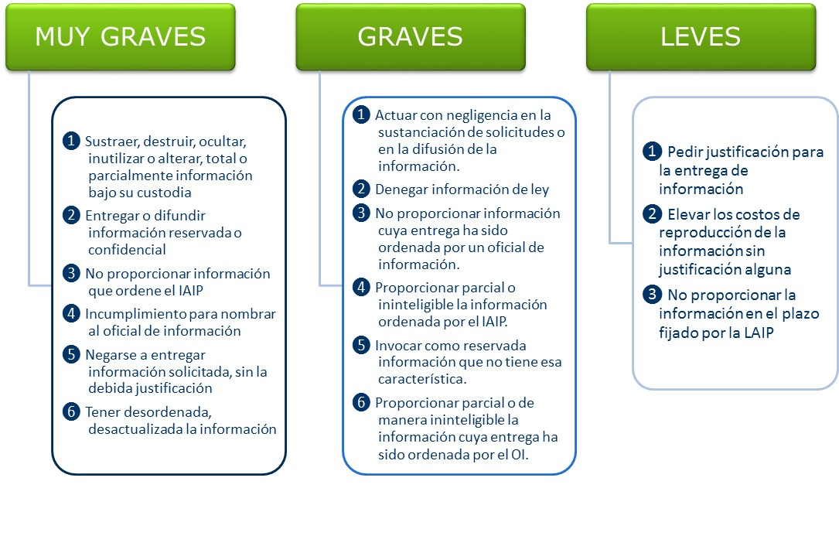
De 1 a 8 salarios mínimos
Desde: $300.00
Hasta: $2,400
De 10 a 18 salarios mínimos
Desde: $3,000
Hasta: $5,400
De 20 a 40 salarios mínimos
Desde: $6,000.00
Hasta: $12,000

ANEXO 5

5.a
FICHA DE IDENTIFICACIÓN DE DOCUMENTOS QUE CONTIENE INFORMACIÓN CONFIDENCIAL
N°:________________

Fondo Documental
Sub-Fondo Documental / Unidad que genera la Información
Nombre del Expediente y/o Documento
Descripción del Documento
DEL
Folios
AL

Observación:

__________________________________ ________________________________
Nombre y cargo de Funcionario que remite Oficial de Archivo

Verificador: ______________________
Jefe de UAIP

EXCLUSIVAMENTE PARA ARCHIVO MUNICIPAL.
Nº DE ORDEN: _____________ UBICACIÓN (ESTANTE Y FILA):__________
Nº DE CAJA: _______________

5.b

FICHA DE IDENTIFICACIÓN DE DOCUMENTOS QUE CONTIENE
INFORMACIÓN RESERVADA
N°:_____________________

Fondo Documental
Sub-Fondo Documental / Unidad que genera la Información
Nombre del Expediente y/o Documento
Reserva | Total Parcial
DEL
Folios
AL

Plazo de reserva

Vencimiento de Reserva

Observación:

___________________________________ __________________________________ Nombre y cargo de Funcionario que remite Jefe de Archivo

Verificador: ______________________
Jefe de UAIP

EXCLUSIVAMENTE PARA ARCHIVO INSTITUCIONAL.
Nº DE ORDEN: _____________ UBICACIÓN (ESTANTE Y FILA):__________
Nº DE CAJA: _______________

ANEXO 6
INSTRUMENTO DE IDENTIFICACIÓN DE INFORMACIÓN OFICIOSA POR MARCO

Información Oficiosa | Documentos que poseen | Unidad Administrativa Responsable
Marco normativo
1- Ley principal que rige al ente obligado | - Código Municipal  - Código Tributario  - Código de Trabajo  - Código de Familia  - Ley de Acceso a la Información Pública  - Ley de la Carrera Administrativa Municipal  - Ley de Medio Ambiente  - Ley General de Cementerios  - Ley de los Servicios de Seguridad del Estado y de las Municipalidades  - Ley del Nombre de la Persona Natural  - Ley sobre Títulos de Predios Urbanos  - Ley de la Vialidad  - Ley General Tributaria Municipal  - Ley del Registro del Estado Familiar  - Ley de Identificación Personal para los Menores de Dieciocho años de edad  - Ley Especial Reguladora de la Emisión del Documento Único de Identidad  - Ley Reguladora de la Garantía de Audiencia de los Empleados Públicos no comprendidos en la Carrera
2-Reglamento de la ley principal
3- Manuales básicos de organización
4- Otros documentos normativos
5- Organigrama
6- Procedimientos de selección y contratación del personal
Nota: Una vez completo este se puede formato se utiliza cono catálogo de información oficiosa.

ANEXO 7

CUADRO DE GENERACIÓN DE INFORMACIÓN POR UNIDAD
Unidad Administrativa:___________________
Información Oficiosa | Documentos que poseen
Marco normativo
1- Ley principal que rige al ente obligado | - Código Municipal
Marco Presupuestario
1. Concesiones y autorizaciones
Marco de Gestión Estratégica
- Directorio de Funcionarios | - Listado de Funcionarios de la Municipalidad.

ANEXO 9
MEMORANDO DE SOLICITUD DE INFORMACIÓN

MEMORANDO

Para:

De: Oficial de Información
Asunto: Solicitud de Información Oficiosa periodo de….( trimestre)
Fecha:

Por medio de la presente en mi calidad de Oficial de Información de la Alcaldía Municipal de Olocuilta, en cumplimiento a la Ley de Acceso a la Información Pública (LAIP), me permito solicitar la Información del periodo comprendido de (inicio-fin periodo) categorizada como Oficiosa que su
Unidad o Departamento genera, según los lineamientos emitidos por el Instituto de Acceso a la Información Pública(IAIP), para la entrega de dicha información usted tendrá hasta el (fecha limite), esta será recibida en USB o CD en formato Word y/o Excel. A continuación detallo la información que se requiere:
- .
- Si considera que alguna de la información que su área o departamento tiene en su poder, es de carácter reservada (Art. 19 LAIP), favor hacerlo saber en el formato que se anexa como INFORMACION RESERVADA, para poder enviarlo al Concejo Municipal para su aprobación, si desea el formato de INFORMACIÓN RESERVADA de forma digital enviar un correo a uaip@olocuilta.gob.sv para poder reenviárselo; en el caso que no exista INFORMACIÓN RESERVADA hacerlo saber atreves de un memorándum, que así acredite la no existencia de dicha información con su firma.
LA INFORMACION QUE SE SOLICITA DEBE CUMPLIR LAS CARACTERISTICAS SIGUIETES:
En formato digital, clara y precisa en plantillas o cuadros (Word o Excel) que faciliten su ubicación, de forma seleccionable. (No como imágenes, para solventar dudas leer lineamiento número 1)
En aquello casos en los que no contare con la información de forma sistemática para su entrega y considerare no poder realizar dicha tarea total o parcial en tiempo, hacer constar por escrito la fecha en la que se compromete a entregar de forma total la información requerida, la cual no puede sobrepasar 5 días hábiles la nueva fecha de entrega.
Si la información solicitada no existe hacer constar por escrito con un documento firmado por su persona.
En el caso de que existan datos personales dentro de los documentos a entregar favor elimina dicha información para evitar vulnerar el derecho a privacidad.

DATOS DE SU INTERÉS:
Información Oficiosa: Aquella información pública que los entes obligados deberán difundir al público en virtud de esta sin necesidad de solicitud. (Art 10 y Art 17 de LAIP)
IAIP: Instituto de Acceso a la Información
LAIP: Ley de Acceso a la Información Publica
DATOS PERSONALES: Información privada concerniente a una persona, identificada o identificable, relativa a su nacionalidad, domicilio, patrimonio, dirección electrónica, número de teléfono otra análoga.
ANEXO:
- Formato de hoja para recopilar Información Reservada

Sin otro particular me despido, aprovecho para enviarles un cordial saludo.
ANEXO 9
CALENDARIO DE PLAZOS DE RECOLECCIÓN Y PUBLICACIÓN DE INFORMACIÓN OFICIOSA

Información Oficiosa | Documentos que poseen | Unidad Administrativa Responsable | Actualización por ley | Solicitud a Unidad Administrativa |  | Seguimiento de cumplimiento (fecha)
Marco normativo |  |  | Cada 3 meses | 1 vez | recordatorio | 1 | 2 | 3 | 4
1- Ley principal que rige al ente obligado | - Código Municipal  - Código Tributario  - Código de Trabajo
2-Reglamento de la ley principal
3- Manuales básicos de organización
4- Otros documentos normativos
5- Organigrama | Estructura orgánica completa | Recursos Humanos | Cada 3 meses | Primeros 15 días de marzo, junio, septiembre y diciembre | Últimos 15 días de marzo, junio, septiembre y diciembre | 1 | 2 | 3 | 4
6- Procedimientos de selección y contratación del personal
7-Servicios al público
8- Directorio de funcionarios
9- Listado de asesores
10-Plan Operativo Anual
11- Planes de Restructuración y Modernización
12- Memorias de labores
13- Informes exigidos por disposición legal
14- Obras en ejecución
15- Estadísticas
16- Otra información de Interés
17- Resoluciones ejecutoriadas
Marco Presupuestario |  |  | Cada 3 meses | Primeros 15 días de marzo, junio, septiembre y diciembre | Últimos 15 días de marzo, junio, septiembre y diciembre | 1 | 2 | 3 | 4
- Concesiones y autorizaciones
- Contrataciones y adquisiciones
- Estados Financieros
- Inventarios
- Presupuesto
- Recursos públicos destinados a privados
- Registro de ofertantes y contratistas
- Remuneraciones
- Subsidios e incentivos fiscales
- Viajes
Marco de Gestión Estratégica |  |  | Cada 3 meses | Primeros 15 días de marzo, junio, septiembre y diciembre | Últimos 15 días de marzo, junio, septiembre y diciembre | 1 | 2 | 3 | 4
- Directorio de Funcionarios
- Estadísticas
- Informes
- Listado de Asesores
- Memoria de Labores
- Obras En Ejecución
- Plan Operativo Anual
- Servicios

ANEXO 10
FORMATO PARA PREPARACIÓN DE PUBLICACIÓN DE INFORMACIÓN OFICIOSA
Información Oficiosa | Documentos que poseen | Medio en el que se encuentra | Medio en que se publicará | Puede transformarse |  | Unidad que realizara la transformación
Marco normativo |  |  | Cada 3 meses | Si | No
- Ley principal que rige al ente obligado | - Código Municipal  - Código Tributario  - Código de Trabajo
- Reglamento de la ley principal
- Manuales básicos de organización
- Otros documentos normativos
- Organigrama | Estructura orgánica completa
- Procedimientos de selección y contratación del personal
- Servicios al público
- Directorio de funcionarios
- Listado de asesores
- Plan Operativo Anual
- Planes de Restructuración y Modernización
- Memorias de labores
- Informes exigidos por disposición legal
- Obras en ejecución
- Estadísticas
- Otra información de Interés
- Resoluciones ejecutoriadas
Marco Presupuestario
- Concesiones y autorizaciones
- Contrataciones y adquisiciones
- Estados Financieros
- Inventarios
- Presupuesto
- Recursos públicos destinados a privados
- Registro de ofertantes y contratistas
- Remuneraciones
- Subsidios e incentivos fiscales
- Viajes
Marco de Gestión Estratégica
- Directorio de Funcionarios
- Estadísticas
- Informes
- Listado de Asesores
- Memoria de Labores
- Obras En Ejecución
- Plan Operativo Anual
- Servicios

ANEXO 11

FORMATOS ESTABLECIDOS POR EL IAIP

Se entregan en archivo de Excel y conforme a los lineamientos de fiscalización del 2017

ANEXO 12
FORMATO PARA CUADRO DE CONTROL DE CONSULTAS

Control de consulta de información
N° | Fecha | Edad | Sexo | Información solicitada | Medio de consulta | Resolución

ANEXO 13

Unidad de Acceso a la Información Pública

DECLARATORIA DE INEXISTENCIA Y NO COMPETENCIA

La Alcaldia Municipal de Olocuilta, comunica a la población en general, lo siguiente:

- Que en el marco del cumplimiento de la Ley de Acceso a la Información Pública, todas las instituciones del Estado, estamos obligadas a poner a disposición de los usuarios, la información que se genera, gestiona o administra, como resultado del quehacer diario de la administración pública;
- Que de conformidad a las letras a) y j) del artículo 50 de la LAIP y el artículo 11 del Reglamento de la LAIP, le corresponde propiciar que la municipalidad actualicen la información oficiosa.
- En este contexto, se determina que de conformidad a lo señalado en el Art. 10 N° 24 de la LAIP, y que literalmente expresa: "Los Organismos de Control del Estado publicaran el texto íntegro de sus resoluciones ejecutoriadas, así como los informes producidos en todas sus jurisdicciones".

Por lo anterior, las resoluciones ejecutoriadas, es de carácter inexistente dentro de nuestra municipalidad. No obstante que en caso de darse, se publicará para su consulta, de una manera oportuna y veraz.

No habiendo más que hacer constar, y para constancia firmo y sello la presente declaratoria de inexistencia. En la ciudad de ____________, a los ________ días del mes de _____ del año dos mil _______.

Nombre del
Oficial de Información
Sello



ALCALDIA MUNICIPAL DE OLOCUILTA
Teléfono (503) 23435900 TELEFAX 2343-5919
Correo uaip@olocuilta.gob.sv Anexo 14

FORMULARIO DE SOLICITUD DE INFORMACION (Art. 66 LAIP)

Número de Ficha Fecha

Hora
INFORMACION DEL SOLICITANTE

Nombre Completo N° de documento

Edad años Género: Masculino Femenino Teléfono de contacto

DIRECCION: Departamento Municipio

Nivel académico: Profesión u oficio

Información Solicitada

Lugar o medio por el cual recibirá la información solicitada:
- Fax(número)
- Correo
- Cartelera
- Personalmente
- ¿Necesitará la información solicitada físicamente? Copias Impresiones Cantidad

Firma o huella digital del solicitante

Notas:
Contamos con un plazo de diez días hábiles para la entrega de la información solicitada; siempre y cuando la información requerida no exceda de cinco años de haber sido generada, de lo contrario se extenderá diez días más (Art. 71 LAIP) El costo de cada copia es de $0:05 y el costo de cada impresión es de $0.15. (Art. 61 LAIP)

ANEXO 15

CONSTANCIA DE RECEPCIÓN DE SOLICITUD

_____________________________________________, mayor de edad, _______________, del domicilio de _________________, Departamento de ___________________, portador de su Documento Único de Identidad número ________________________, en su calidad de persona natural; en el cual ha interpuesto una Solicitud de Acceso a la Información Pública, vía correo electrónico, a las _______ horas con ____________________ minutos, del día _________________ de ______________ del dos mil diecisiete, solicitando la información siguiente: ___________________________________________________________________________________________________________________________________________________________________________________________________________________________________________________________________________

El número asignado de referencia es ___________________________, que le servirá para realizar las consultas respectivas. Además se le informa, que si la Municipalidad de_______________ cuenta con la información antes detallada se le notificará en el menor tiempo posible, que no podrá ser mayor de ___________ días hábiles por no exceder de los 5 años la información solicitada y conforme a lo establecido en el artículo 71 de la LAIP, a partir de la fecha de presentación de su Solicitud siempre y cuando sean horas hábiles de lo contrario será al siguiente día hábil, con una fecha aproximada de entrega el día __________ de _________ de 201__, la cual queda sujeta a cambio si hubiere prevención a la solicitud interpuesta.

Para cualquier notificación usted, ha definido que se le notifique por medio del correo electrónico __________________________; y la modalidad en la que se requiere la información es por ________________________________. Cualquier consulta puede realizarla al teléfono 2267-6580 ó al ________________________, al correo electrónico ___________________________.

Olocuilta, ________ de ___ de ____.

Nombre del
Oficial de Información
Sello

ANEXO 16

HOJA DE COSTOS

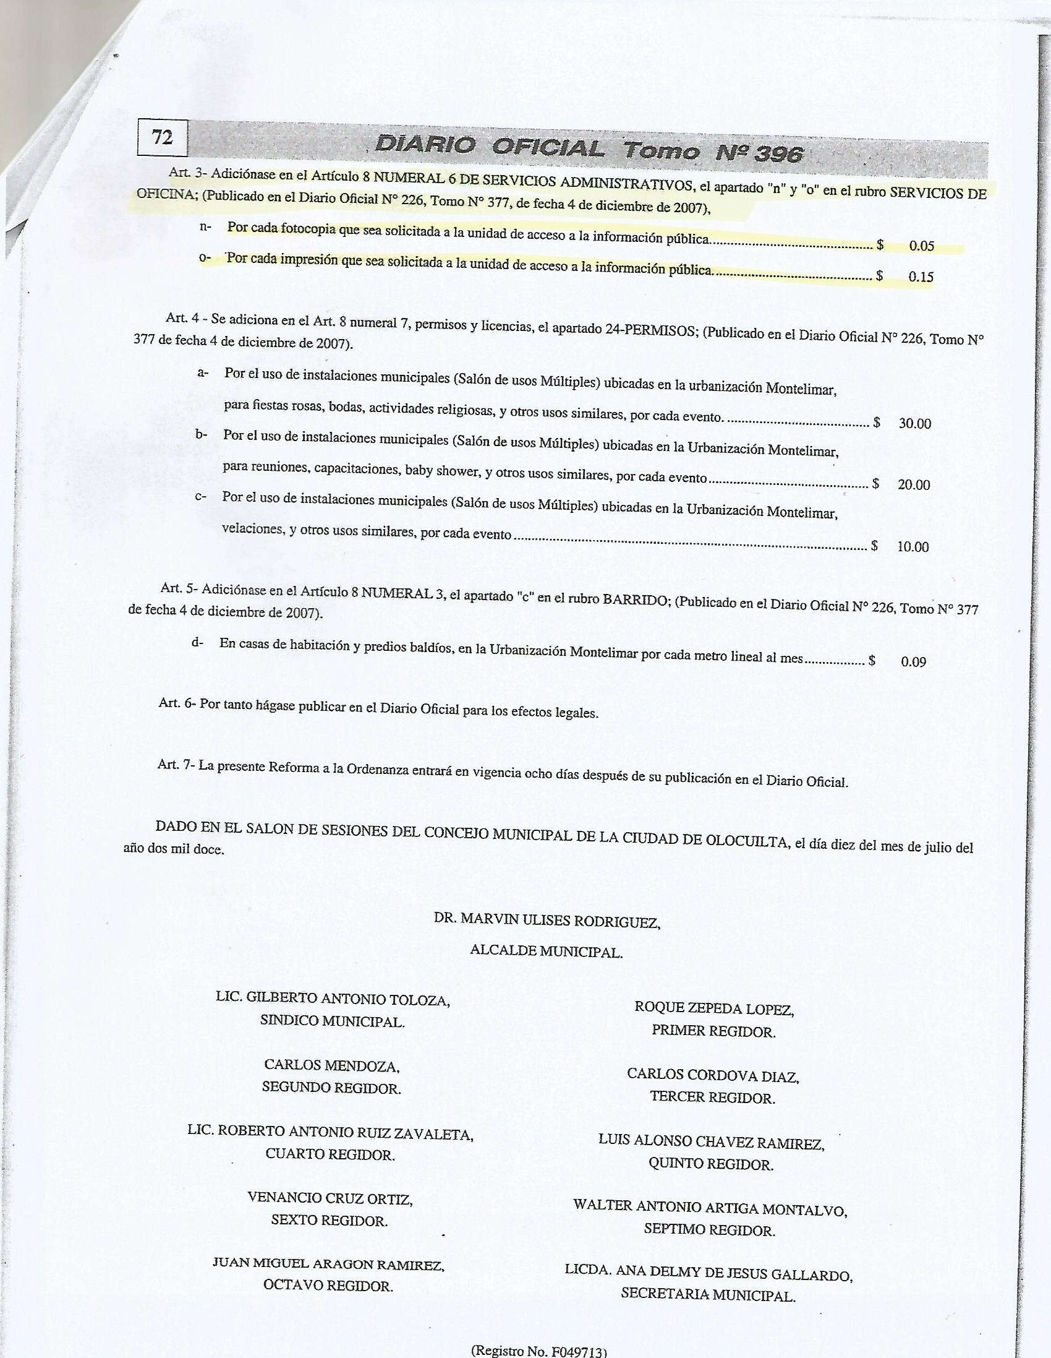

MEMORANDO DE SOLICITUD INFORMACION INTERNA
MEMORANDUM

Para:__________

De:____________

Asunto: Solicitud de Información XXXXXX
Fecha:______________

Por medio de la presente y en mi calidad de Oficial de Información De la Alcaldía Municipal de Olocuilta, en cumplimiento a la Ley de Acceso a la Información Pública LAIP, me permito solicitar la información XXXXXXXXXXXXXXXX correspondiente a su departamento, categorizada como oficiosa según los lineamientos emitidos por el Instituto de Acceso a la Información pública (IAIP), para la entrega de dicha información ud cuenta con 5 días hábiles para la entrega de la información solicitada, esta será recibido en USB o cd en Word o Excel.

Sin otro particular me despido, aprovechado para enviarle un cordial saludo

Atentamente,
Sello
Nombre del
Oficial de Información

ANEXO 18

CALENDARIO DE PLAZO POR TIPO DE SOLICITUD

Tipo de información solicitada | Plazos para entrega de Respuesta
Si la información solicitada no excede los 5 años de haberse generado | Se cuenta con diez días Hábiles para dar respuesta a la solicitud
Si la información solicitada excede los 5 años de haberse generado | El plazo podrá ampliarse por diez días hábiles, sumando un total de 20 días para entregar la respuesta a la solicitud
En caso de Complejidad de la información solicitada u circunstancias excepcionales | El plazo podrá ampliarse a 5 días más, sumando un total de 25 días, para darle respuesta a dicha solicitud.

ANEXO 19
RECORDATORIO DE INFORMACIÓN

MEMORANDUM

Para: __________

De: ____________

Asunto: Recordatorio sobre solicitud de información XXXXXX

Fecha: ______________

Hago el recordatorio que con fecha 05 de mayo del corriente año, se le solicitó información de los años 2005 al 2014, referente a las autorizaciones para instalación de portones y los procedimientos para realizar dichas autorizaciones por la municipalidad.

Considerando que a la fecha, no se ha tenido respuesta alguna a lo solicitado por esta UAIP, y tomando en cuenta los plazos de respuesta establecidos en el Art. 71 de LAIP, que son diez días hábiles para la información generada los últimos cinco años y si excede de cinco años de haber sido generada el plazo se amplía por diez días más (20 días hábiles).

Por lo anterior le informo que, este día se vence el plazo antes relacionado, para que esta UAIP brinde respuesta al solicitante y de no ser así la LAIP, en el Art. 75, habilita al solicitante para acudir ante el Instituto de Acceso a la Información Pública, en cuyo caso la Jefatura de la Unidad o Departamento generador de la información es el responsable directo y estaría expuesto a la aplicación de los artículos 76 y 77 de la LAIP, que estipulan las infracciones y sanciones.

Cualquier consulta al respecto, estoy a las órdenes.

Atentamente,
Sello
Nombre del
Oficial de Información

IMPORTANTE: debe remitir la información solicitada en la fecha indicada, so pena de incurrir en la comisión de infracciones tipificadas en el artículo 76 de la Ley de Acceso a la Información Pública.

ANEXO 20
SOLICITUD DE PRÓRROGA

MEMORANDUM

Para: __________

De: ____________

Asunto: Solicitud de Prórroga sobre la información XXXXXX

Fecha:______________

Por medio de la presente y haciendo uso del Art. 71 de la LAIP que son diez días hábiles para la información generada los últimos cinco años y si excede de cinco años de haber sido generada el plazo se amplía por diez días más (20 días hábiles).

La información solicitada de ___________________________ exceder de los cinco años de ser generada y se está ubicándola en los archivos de esta Unidad.

Por lo que solicito se extienda prórroga de _____días hábiles, siendo la nueva fecha para la presentación de la información a su Unidad de Acceso a la Información Pública el ______de____de ______.

Atentamente,
Sello
Nombre del jefa/jefe
Jefe de Unidad Administrativa

ANEXO 21
RESOLUCION DE PRORROGA OTORGADA

RESOLUCIÓN MOTIVADA 28/UAIP-2015

En las oficinas de UAIP de ubicadas en la Alcaldía Municipal de Olocuilta, en el municipio de Olocuilta, a las once horas del día diez de junio de dos mil quince. Con vistas de la solicitud de acceso a la información pública con referencia 153-UAIP-2015, recibida el pasado día veintisiete de mayo, presentada por el ciudadano XXXX, con Documento Único de Identidad XXXXXXX, requiriendo a esta unidad la entrega de copia simple de la siguiente información: “---". Sobre el particular, el infrascrito Oficial de Información hace las siguientes consideraciones:

- Se ha trasladado dicho requerimiento a la Dirección de Informática de esta dependencia, para que provean respuesta a los requerimientos planteados en la solicitud.

- Mediante correo electrónico recibido el día de ayer, fue solicitada por el referido funcionario, que fuera concedida una prórroga para la presentación de la documentación solicitada ya que “debido a que por la complejidad de la petición y el hecho que no se contaba con dicha información, se ha tenido que procesar dicha solicitud en su totalidad, lo cual ha llevado más del tiempo estipulado, dada la alta demanda de actividades de la Unidad y el tiempo de procesamiento que conlleva en las Bases de Datos las consultas realizadas”.

- Dicha prórroga es procedente, de acuerdo a lo establecido en el inciso segundo del artículo 71 de la Ley de Acceso a la Información Pública, el cual establece que podrá disponerse de un plazo adicional de cinco días hábiles, en casos en que la información sea compleja o concurran otras circunstancias excepcionales.

Por lo anterior, el suscrito Oficial de Información, de conformidad a lo solicitado por El Jefe de la Dirección de Informática de esta dependencia, con relación a la solicitud 153-UAIP-2015, RESUELVE: EXTENDER EL PLAZO POR CINCO DÍAS HÁBILES ADICIONALES, para la entrega de información objeto de esta solicitud, plazo que vencerá el día DIECIOCHO DE JUNIO DE DOS MIL QUINCE.

Notifíquese,

Atentamente,
Sello
Nombre del oficial
Oficial de Información

ANEXO 22
MEMORANDO DE INEXISTENCIA DE INFORMACIÓN (POR UA)

DECLARATORIA DE INEXISTENCIA Y NO COMPETENCIA

La Alcaldia Municipal de Olocuilta, comunica a la población en general, lo siguiente:

- Que, en el marco del cumplimiento de la Ley de Acceso a la Información Pública, todas las instituciones del Estado, estamos obligadas a poner a disposición de los usuarios, la información que se genera, gestiona o administra, como resultado del quehacer diario de la administración pública;
- Que de conformidad a las letras a) y j) del artículo 50 de la LAIP y el artículo 11 del Reglamento de la LAIP, le corresponde propiciar que la municipalidad actualice la información oficiosa.
- En este contexto, se determina que de conformidad a lo señalado en el Art. 10 n° 24 de la LAIP, y que literalmente expresa: "Los Organismos de Control del Estado publicaran el texto íntegro de sus resoluciones ejecutoriadas, así como los informes producidos en todas sus jurisdicciones".

Por lo anterior, las resoluciones ejecutoriadas, es de carácter inexistente dentro de nuestra municipalidad. No obstante que, en caso de darse, se publicará para su consulta, de una manera oportuna y veraz.

No habiendo más que hacer constar, y para constancia firmo y sello la presente declaratoria de inexistencia. En la ciudad de ____________, a los treinta y un días del mes de abril del año dos mil diecisiete.

Sello

Nombre
Oficial de Información

ANEXO 23
MEMORANDO DE REMISION DE INFORMACION INTERNA

DE: XXXXX

PARA: Oficial de Información

ASUNTO: Entrega de Información

FECHA: _________

Reciba un cordial saludo, en espera que sus actividades laborales se desarrollen de la mejor manera posible.
Por este medio le remito la información solicitada bajo la referencia _____________________________, que consiste en: _______________________________________________________________________________________________________________________________. En caso de cualquier observación se me hace saber.

Cualquier duda estoy a la orden.

Atentamente,
Sello
Nombre del /la
Jefe de Unidad Administrativa

ANEXO 24

NOTIFICACIÓN DE PRÓRROGA AL SOLICITANTE
REF.: UAIP-000-2015
Resolución de Prórroga.

EN LA UNIDAD DE ACCESO A LA INFORMACIÓN PÚBLICA DE OLOCUILTA: Municipio de Olocuilta, a las --- horas del día --- del mes de --- del años ---.

La presente resolución está basada en la solicitud de información No. UAIP-000-2015, presentada por el/la ciudadano/a NOMBRE COMPLETO DEL SOLICITANTE, quien de manera textual ha requerido: “INFORMES DE RESULTADOS DE 2009 A 2015 DE LAS DENUNCIAS DE LOS CARROS NACIONALES DURANTE LOS PERÍODOS VACACIONALES DE SEMANA SANTA, AGOSTO Y FIN DE AÑO”. Luego de análisis liminar, dicha petición quedó firme en fecha ----------, por cumplir los requisitos regulados en el Art. 66 de la Ley de Acceso a la Información Pública – LAIP-. Asimismo, se tomó nota de la dirección electrónica ------------ como medio para realizar notificaciones.

Vista la referida Solicitud de Información y CONSIDERANDO:

- Que de conformidad con el art. 7 de la Ley de Acceso a la Información Pública, son Entes Obligados a su cumplimiento, los órganos del Estado, sus dependencias, las instituciones autónomas, las municipalidades o cualquier otra entidad u organismo que administre recursos públicos, bienes del Estado o ejecute actos de la administración pública en general.

- Que de acuerdo con lo dispuesto en el Art. 69 de la LAIP, el Suscrito Oficial de Información es el enlace entre la Municipalidad de Guazapa –como Ente obligado-, y el ciudadano NOMBRE COMPLETO DEL SOLICITANTE –como solicitante-; situación que habilita al primero a cumplir las funciones determinadas en el Art. 50 literal d) de la misma Ley, relativas a la realización de los trámites internos necesarios para la localización de la información solicitada. Así, el Art. 65 del citado cuerpo normativo erige que las decisiones adoptadas por el Ente Obligado al que se acude, deben motivarse y entregarse por escrito al solicitante, con mención breve pero suficiente de sus fundamentos; normativa que ampara la emisión de la presente.

- Que el artículo 71 de la LAIP, establece que cuando la información solicitada exceda los cinco años desde su generación, el plazo de respuesta podrá ampliarse por diez días hábiles adicionales; en ese sentido, de la simple lectura se advierte que el requerimiento que nos ocupa, encuadra en el supuesto normativo invocado, por lo que, considerando que los primeros diez días hábiles para que esta Unidad emita respuesta definitiva tienen vencimiento en esta fecha, este Oficial estima procedente ampliar el tiempo de respuesta por el plazo señalado, en aras de garantizar el Derecho de Accedo a la Información Pública que asiste al interesado.

POR TANTO: Con base a las disposiciones legales citadas, los argumentos antes expuestos y conforme lo establecido en los artículos 66, 65 y 71 de la Ley de Acceso a la Información Pública, se RESUELVE:
- Dispóngase de la prórroga contemplada en el Art. 71 de la Ley de Acceso a la Información Pública, en consecuencia, extiéndase el plazo de respuesta por DIEZ DÍAS HÁBILES, contados a partir del día hábil siguiente de la emisión de este proveído.

- Continúese con el trámite de Ley.

NOTIFÍQUESE. -

Sello
NOMBRE DEL
Oficial de Información

Solicitud de Información UAIP-000-2015

ANEXO 25

RESOLUCIÓN
N° de Solicitud:
______________________

ALCALDÍA MUNICIPAL DE OLOCUILTA: UNIDAD DE ACCESO A LA INFORMACIÓN PÚBLICA. En la ciudad de Olocuilta, a las _________________ horas con ____________ minutos, del día _______________ de _____ del ______________.
- CONSIDERANDOS:
- A las _________ horas con ______________________ minutos, del día _______________ de ____________ del dos mil diecisiete, se recibió Solicitud de Acceso de Información, vía correo electrónico, por el señor _____________________________, mayor de edad, ________________, del domicilio de ____________________, Departamento de __________________, portadora de su Documento Único de Identidad número __________________, en su calidad de persona natural; solicitando la información que se detalla a continuación: __________________________________________________________________________________________________________________________________________________________________________________________________________________________________________.
- Mediante auto de las _________________ horas con _________________ minutos, del día _______________ de __________________ del dos mil ________________, la suscrita oficial de información habiendo analizada la solicitud, y en vista de no cumplir con los requisitos estipulados en el art. 66 de la LAIP y art. 54 literal d) del RELAIP, se le previno la solicitud, a fin de remitir la solicitud con su firma autógrafa.
- Mediante auto de las _____________ horas con _______________ del día ______________ de _________________ del dos mil diecisiete, la suscrita oficial de información manifiesta que al haberse subsanado la prevención realizada y por cumplir con los requisitos estipulados en el art. 66 de la LAIP y art. 54 del RELAIP, se notificó de la admisión de la solicitud e inició del proceso de acceso a la información a partir de lo requerido por el solicitante.
- Con base a las funciones que le corresponde al Oficial de Información, de conformidad al art. 50 literales d), i), y j) de la Ley de Acceso a la Información Pública, en el sentido de realizar los trámites mediante procedimientos sencillos y expeditos, a fin de facilitar la información solicitada por la requirente de una manera oportuna y veraz.
- Es de aclarar que la Oficial de Información es el vínculo entre el ente obligado y la solicitante, realizando las gestiones necesarias, para facilitar el acceso a la información.

- FUNDAMENTACIÓN
El Derecho de Acceso a la Información Pública, tiene una condición indiscutible de derecho fundamental, anclada en el reconocimiento constitucional del Derecho a la Libertad de Expresión (Art. 6 de la Cn.) que tiene como presupuesto el derecho de investigar o buscar y recibir informaciones de toda índole, pública o privada, que tengan interés público, y en el Principio Democrático del Estado de Derecho –de la República como forma de Estado– (Art. 85 Cn.) que impone a los poderes públicos el deber de garantizar la transparencia y la publicidad en la administración, así como la rendición de cuentas sobre el destino de los recursos y fondos públicos. (Sala de lo Constitucional de la Corte Suprema de Justicia, amparo: 155-2013, del 6/3/2013, y las que en él se citan: Inc. 13-2011, del 5/12/2012; Inc. 1-2010, del 25/8/2010; Inc. 91-2007, del 24/9/2010.)

El derecho al acceso a la información, constituye una categoría fundamental que el Estado debe garantizar a la población en general, para efectos de consolidar un sistema democrático válido, donde el ejercicio del poder de las instituciones del estado, estén sujetas a la divulgación pública, y los funcionarios actúen bajo un régimen de transparencia.

Como parte del procedimiento de acceso a información pública, la suscrita Oficial de Información, requirió la información solicitada de conformidad a lo establecido en el art. 70 de la LAIP, a aquella unidad que puede poseer la información, con el objeto que la localice, verifique su clasificación y comunique la manera en la que la tiene disponible; la cual detallo a continuación:
- Con fecha ________________ de _________________ de ____, se le solicita al Departamento de ________________________ la información requerida por el solicitante. Ante tales requerimientos el Jefe del Departamento ______________________, con fecha ____________ de ______________ de _____, remite la información solicitada, el cual se adjuntará al presente.

Por lo anteriormente expresado, se le entrega la información por ser considerada como pública, de conformidad a lo establecido en el art.6 literal c) de la Ley de Acceso a la Información Pública.

- RESOLUCIÓN
De conformidad al art. 65, 66, 72 de la Ley de Acceso a la Información Pública, y art. 54 del Reglamento de la Ley de Acceso a la Información Pública; la suscrita Oficial de Información, RESUELVE:
- La solicitud si cumple con todos los requisitos establecidos en el Art.66 de la Ley de Acceso a la Información Pública (LAIP) y art. 54 literal d) del Reglamento de la Ley de Acceso a la Información Pública.
- Entréguese la información remitida a esta unidad por parte de la unidad administrativa que posee la información solicitada.
- Notifíquese a la solicitante por el medio señalado para tal efecto.
- Archívese el expediente administrativo.

Nombre del
Sello
Oficial de Información

ANEXO 26
ACTA DE ENTREGA DE INFORMACIÓN PRESENCIAL

En las Instalaciones de la Unidad de Acceso a la Información Pública de la Alcaldía Municipal de Olocuilta. Yo, ________________________________, mayor de edad, _______________________________, del domicilio de ______________________________, Departamento de ____________________________, portador de su Documento Único de Identidad número ________________________, fui notificado de la resolución bajo la referencia ______________________________ a través del correo electrónico señalado en la solicitud, a las __________________ horas con ____________________ minutos del día _____________ de ___________ del dos mil diecisiete, en el que se me hace del conocimiento que ya se tenía disponible la información consistente en _______________________________________________________________________________________________________________________________________________________________. En tal carácter, manifiesto que recibo la información requerida en la solicitud de fecha _______________ de ____________ del año dos mil diecisiete, presentada a la Unidad de Acceso a la Información Pública de la Alcaldia Municipal de ______________________, dicha información se me entregó en la forma requerida. San Salvador, a las _______________ horas con ____________________ minutos del día __________________ de ____________ del dos mil diecisiete.

F.________________________________________
Solicitante

ANEXO 27
RECURSO DE APELACION ANTE EL IAIP

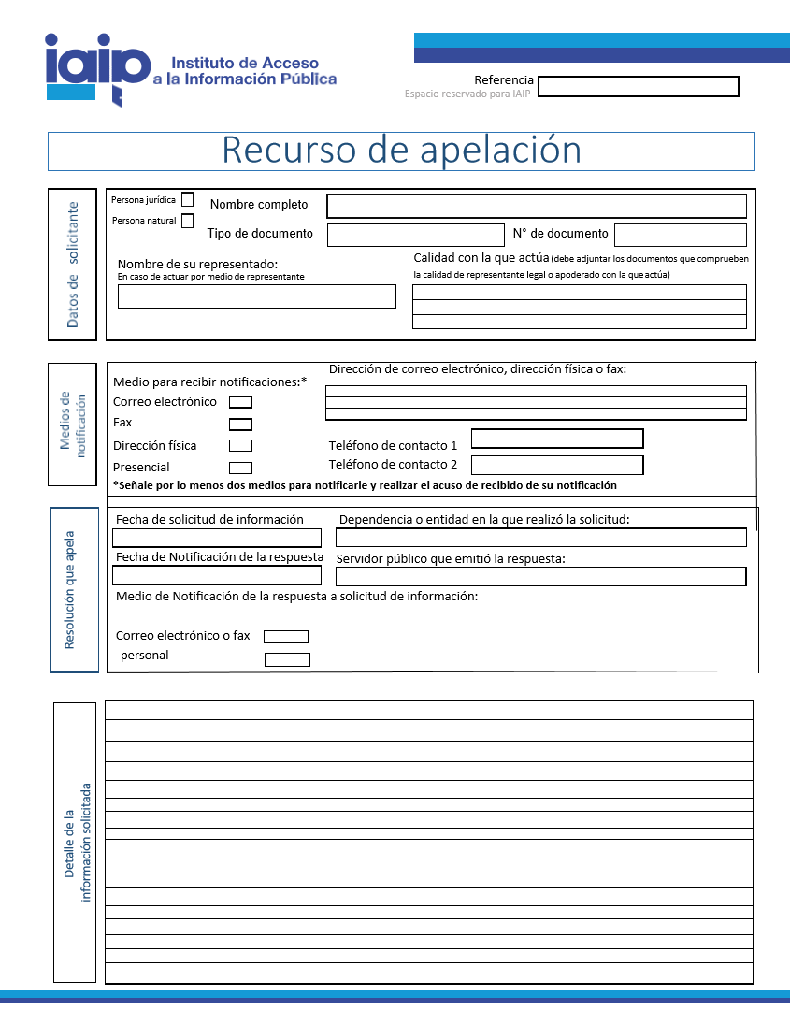

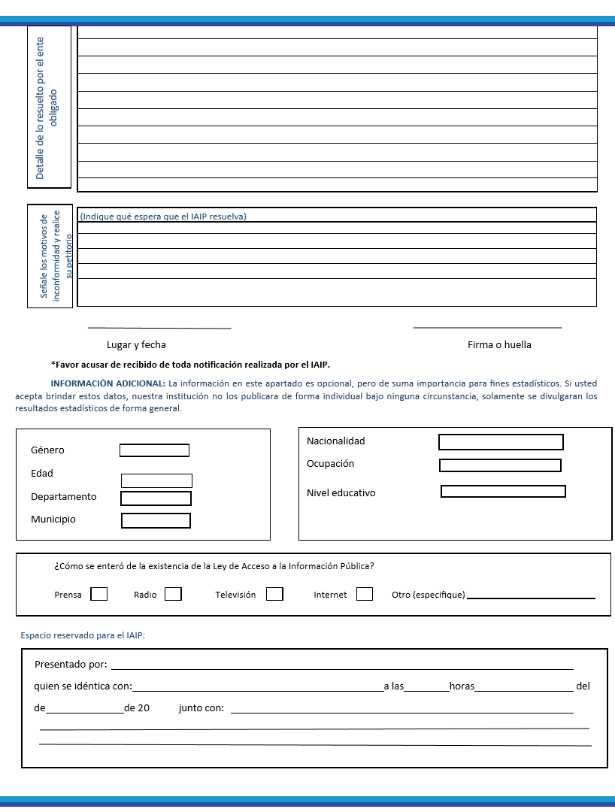
ANEXO 28
FALTA DE RESPUESTA
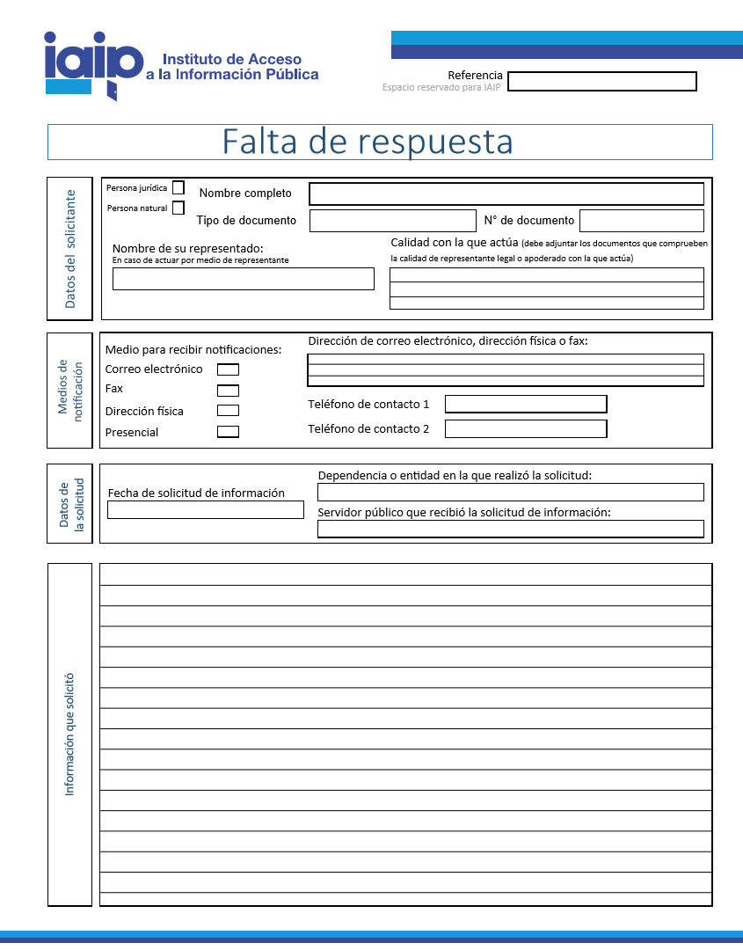

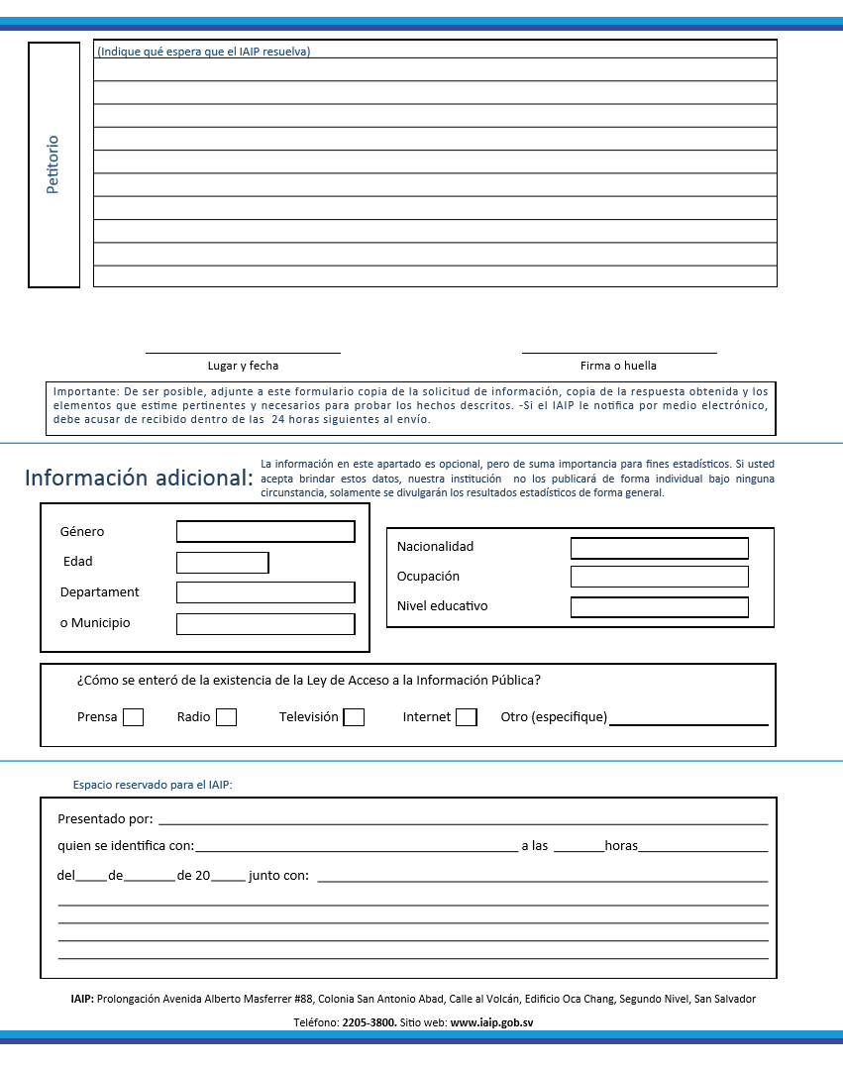

ANEXO 29
PORTADA DE EXPEDIENTE

Logo
UAIP
SOLICITUD NÚMERO

Nombre de solicitante
Resumen | (Resumen de lo que contiene este expediente)
Fecha de recibido | (Fecha en que recibió la solicitud)
Fecha de entrega | (Fecha estimada cuando entregaría información al solicitante)
Fecha de finalización | (Fecha conforme a resolución y/o cuando recibe el Solicitante)
Documentos | (Entregados, denegados, inexistentes, etc)
Comentarios | (Otro comentario que aplique ejp: prorrogas)

VIÑETA: Va en la contraportada del expediente

ANEXO 30

INDICE DE INFORMACIÓN RESERVADA
Actualizada ____ de ______ del 2017.

Numeración | Dependencia Administrativa | Documento | Año | Total | Parcial | Fecha de declaratoria de reserva | Fundamento Legal | Plazo de  Reserva

ANEXO 31

INVENTARIO DE INFORMACIÓN CONFIDENCIAL

N° | Tipo de Información | Área responsable | Resguardo
1 | Expedientes personales/laborales de funcionarios y empleados de la municipalidad | Recursos Humanos | Archivos físicos de acceso restringido
2
3
4
5
6
7
8
n

